Cert: <https://training.mulesoft.com/certification/architect-integration-level1>

Cert Datasheet: <https://training.mulesoft.com/oltpublish/cmsres/downloads/MCIA_level1_datasheet.pdf>

**Modulo 2:**

Seccion 2:

Documentar es de lo más importante por hacer para un Arquitecto

No hay un standard de documentación

Diferentes tipos de stakeholders

* No técnicos-técnicos
* Usuarios finales
* Diferentes equipos desarrollo vs despliegue vs operaciones, implementadores vs etc

Documentación clara y posible humanamente

Seccion 3:

Solución individual

Mulesoft Catalyst: repositorio de conocimiento <https://catalyst.mulesoft.com/> opción US

Seccion 5:

USer Stories: para casos de uso

Seccion 6:

Requerimientos funcionales y no funcionales

SLA

Seccion 7: interacting documents

4+1 views model: <https://www.cs.ubc.ca/~gregor/teaching/papers/4+1view-architecture.pdf>

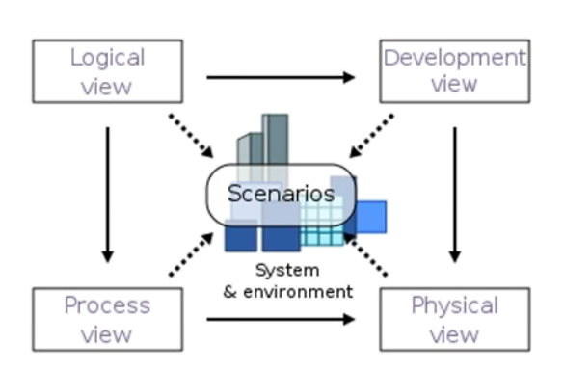

C4 model: <https://c4model.com/>

Notaciones:

UML,

Archimate 3 https://pubs.opengroup.org/architecture/archimate3-doc/

FMC <http://www.fmc-modeling.org/notation_reference>

BPMN

Herramientas de modelado

Draw io: <https://draw.io>

Lucidchart: <https://www.lucidchart.com/>

Cloudcraft: <https://www.cloudcraft.co/>

Cloudskew: <https://www.cloudskew.com/>

Archi by TOGAF: <https://www.archimatetool.com/download/>

Architecture reframe: As Is-To Be. Plantear situación actual y adónde va

Modulo 3

Seccion 1: Anypoint platform

Sección 2 design center, exchange, management centar, mule runtime

Seccion 3:

RAML

https://github.com/raml-org/raml-spec/blob/master/versions/raml-10/raml-10.md

<https://raml.org/>

OAS: Tambien llamado Swagger

Design first approach

Sección 6 : designer visual editor por los momentos

En el examen pueden preguntar algun fundamento de raml.

Origen de Rest: <https://www.ics.uci.edu/~fielding/pubs/dissertation/top.htm>

Algunas convenciones:

/accounts

/customers

RFC de protocolo HTTP: <https://tools.ietf.org/html/rfc7231>

https://raml.org/developers/raml-200-tutorial

<https://training.mulesoft.com/course/development-api-design>

<https://docs.mulesoft.com/exchange/>

<https://docs.mulesoft.com/api-manager/2.x/policies-ootb-landing-page>

Modelos de despliegue

Runtime manager, sandbox

Servers, add server (mule-local copiamos el commando y lo ejecutamos en cmd bin), en Windows amc_setup.bat

**Modulo 3:**

Componentes de Mule

Mule domain projects, no son soportados en cloudhub o runtime fabric. Solo funciona en mule standalone server local.

Conectores : <https://docs.mulesoft.com/connectors/>

Conector http utiliza Grizzly

Sftp usa ssh

ftp - ftps

Thru MFT – Thru optipaas

<http://docs1.thruinc.com/thru-user-guide-home/settings/>

<https://docs.mulesoft.com/mule-sdk/1.1/xml-sdk>

<https://dzone.com/articles/mulesoft-custom-connector-with-xml-sdk>

licencias de conectores: premium (pago adicional)

category:"level" = "Select" soporte y provee la solución

https://docs.mulesoft.com/connector-devkit/3.9/connector-certification-program-guidelines

jfrog

scheduler

on table row es como un scheduler + select query

on new or updated file es como un scheduler

<https://developer.mulesoft.com/tutorials-and-howtos>

errors:

<https://blogs.mulesoft.com/dev-guides/how-to-tutorials/error-handling-in-mule-for-java-programmers/>

<https://blogs.mulesoft.com/search/?q=error>

<https://blogs.mulesoft.com/dev-guides/how-to-tutorials/error-handling-integration-patterns/>

choice, first successful (interesante), round robin, scatter gather <https://www.enterpriseintegrationpatterns.com/patterns/messaging/BroadcastAggregate.html>

<https://www.amazon.com/o/asin/0321200683/ref=nosim/enterpriseint-20>

**Modulo 4:**

Modelo de procesamiento.

6 modelos: Nonblocking and concurrent, sincrono, asincrono, paralelo, streaming, iterative, real—time and scheduled.

Blocking and reactive event. <https://www.reactivemanifesto.org/>

Se hace internamente

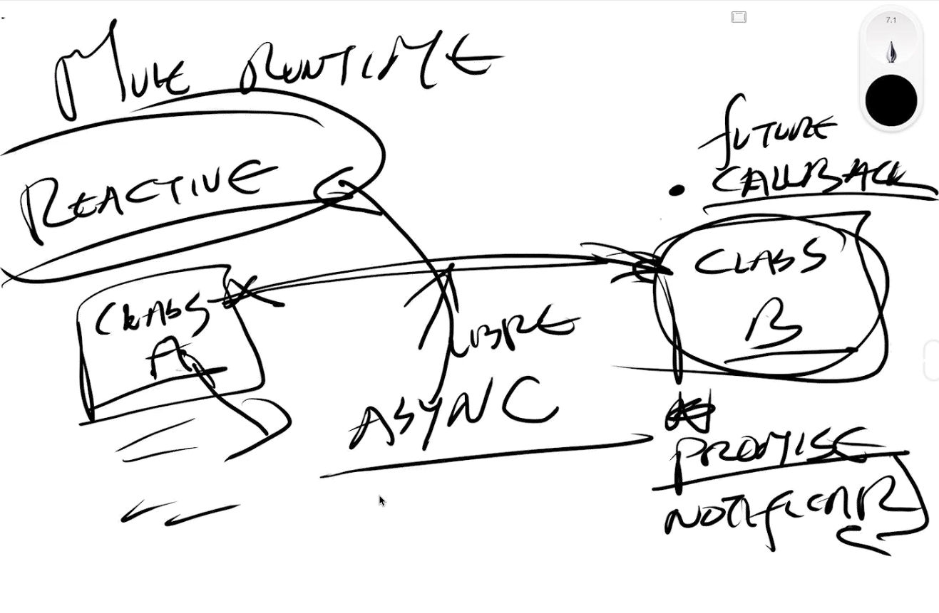

Al final es un patron asincrono.

Mule hace la reacción automáticamente. Devuelve 503 server busy. Se puede influenciar con la maxConcurrency

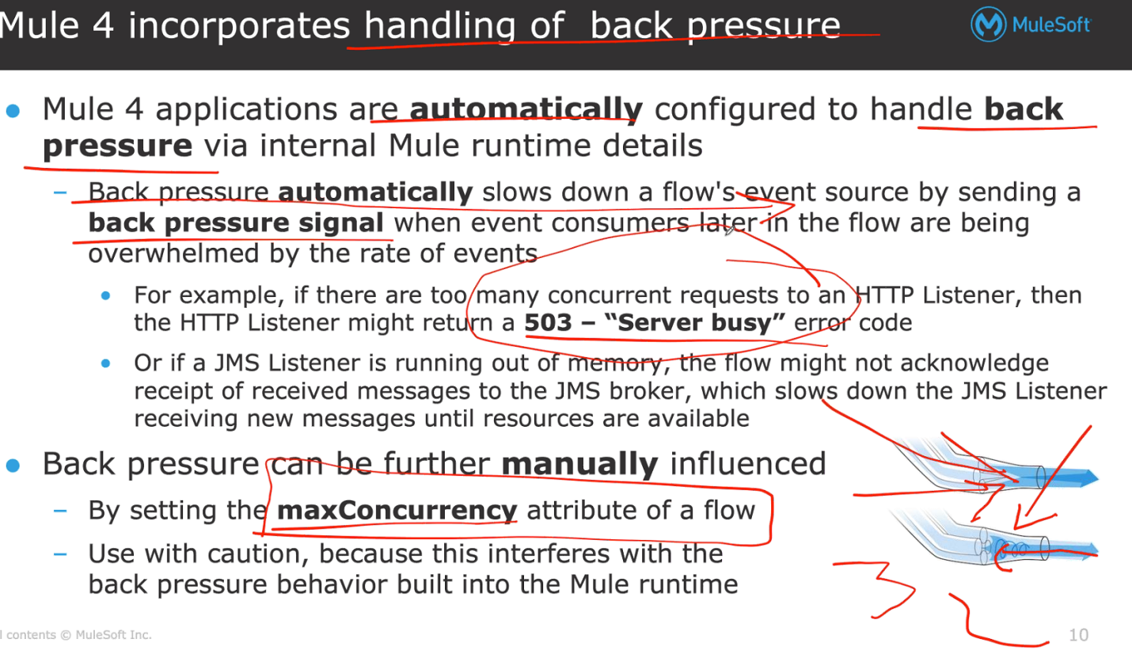

Non blocking comunication a nivel de flujo y controlado por servidor

Threadpools:

Mule 4.1 y 4.2 modo DEDICATED

IO_INTENSIVE, CPU_LITE, CPU_INTENSIVE

BLOCKING_IO

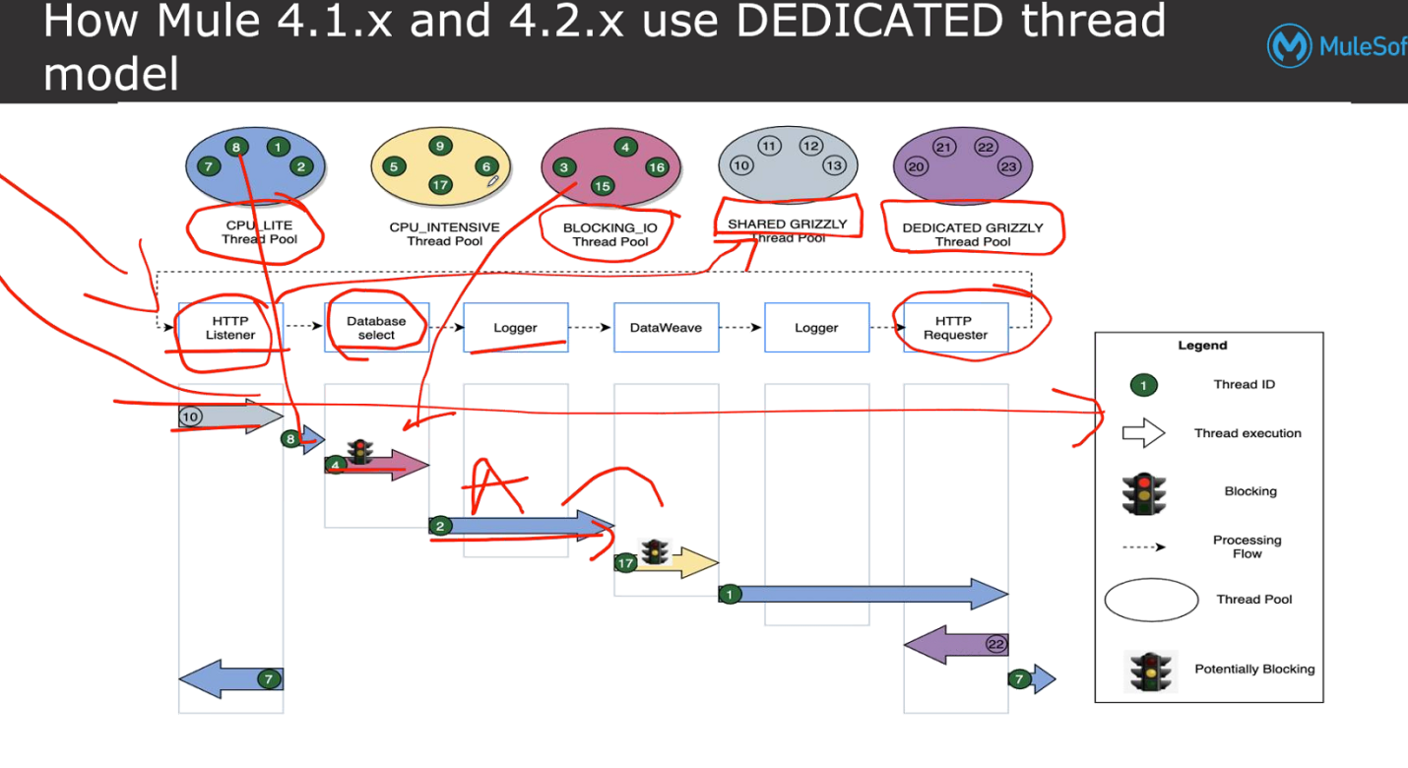

Mule 4.3 UBER Threadpool por defecto, pero se puede usar DEDICATED en su lugar (cambiar en sheduler_pools). El proactor patter es aplicado igual, pero el pool esta unificado.pero se mantiene la naturaleza de los components.

Configuraciones de mule server en wrapper.conf

Modelo síncrono:

Transaccion, grupo de tareas q se ejecutan en conjunto.

NIO (non blocking io)

<https://visualvm.github.io/>

<http://localhost:8081/threadTest>

soap utiliza post siempre. WS-security, WS-AtomicTransaction, WS-ReliableMessaging (importante recordar para el examen)

otros protocolos: grpc, edi, udp, graphql, odata

<https://www.mulesoft.com/resources/api/what-is-graphql>

<https://www.youtube.com/watch?v=F__BX8raELA&ab_channel=JitendraBafna>

streams:

repeatable streams: file stored, in-memory, non

buffer en sistema de archives es recomendado

q tan durable contra q tan rápida es la respuesta

Patron Asincrona

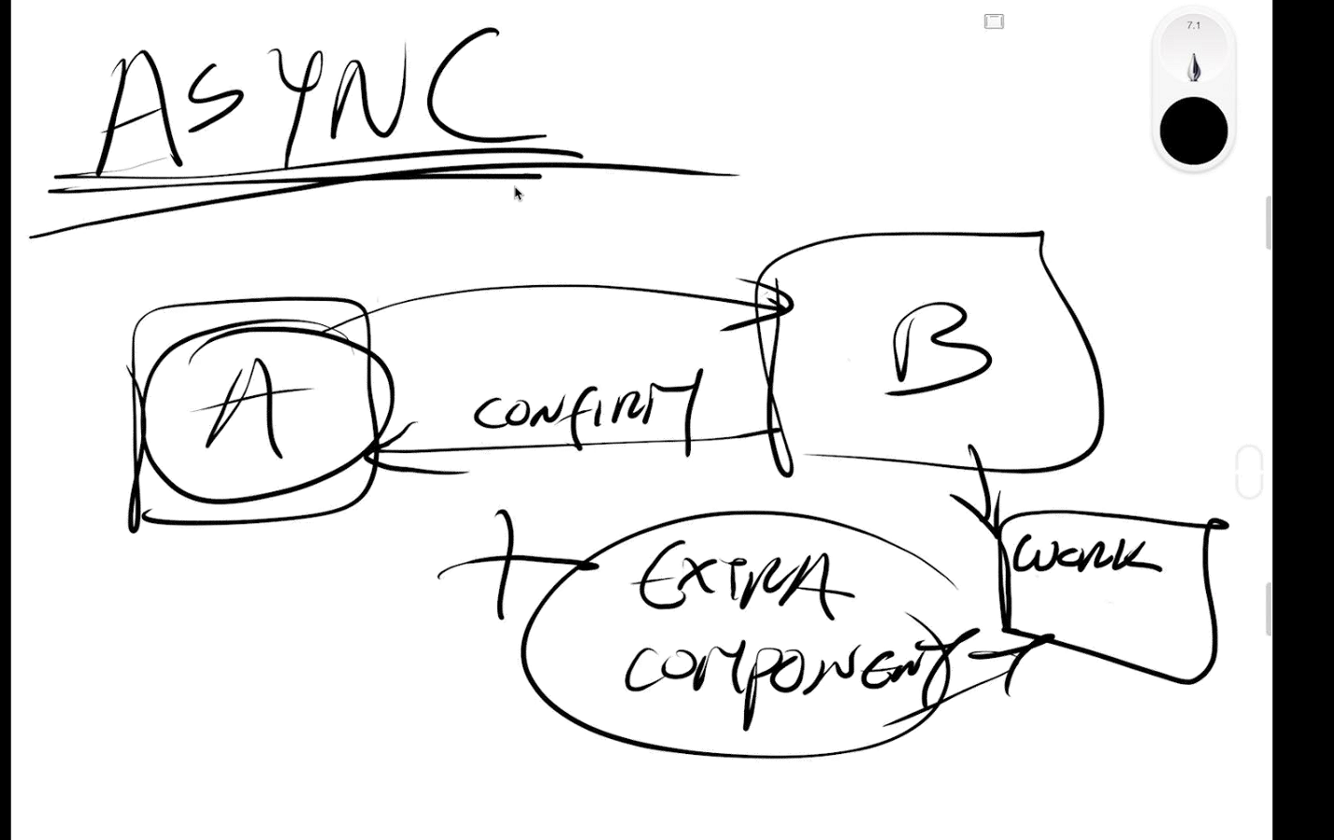

<https://docs.mulesoft.com/mule-runtime/4.3/tuning-repeatable-nonrepeatable>

ActiveMQ: https://activemq.apache.org

Amazon MQ

<https://docs.mulesoft.com/mq/> producto adicional al licenciamiento

Exchange = topic en anypoint mq

https://docs.mulesoft.com/mq/mq-faq

Topic vs queue. Subscriber vs consumer, no persite vs persistente

Orden de elementos, para matenerlo debe ser procesos secuenciales

VM queues: persitentes

Preguntas de examen

En cloudhub Almacenamiento fuera del worker en un file store

On prem : hazelcast almacenamiento en memoria

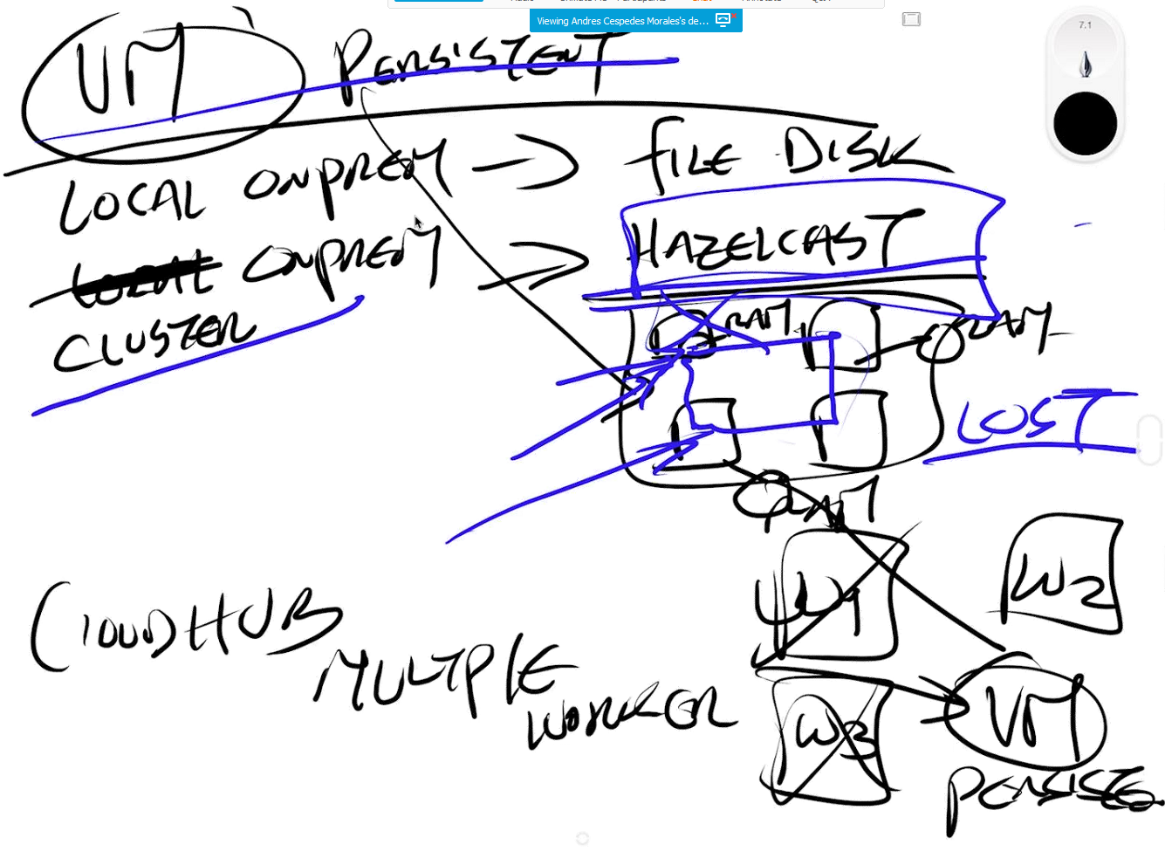

Kryo para serializar y almacenar datos

Se manejan a si mismas.no tienen consola de administración

Broker servidor donde se almacenan los mensajes (rabbit, activemq, etc)

<https://docs.mulesoft.com/vm-connector/2.0/>

<https://dzone.com/articles/how-to-use-vm-connector>

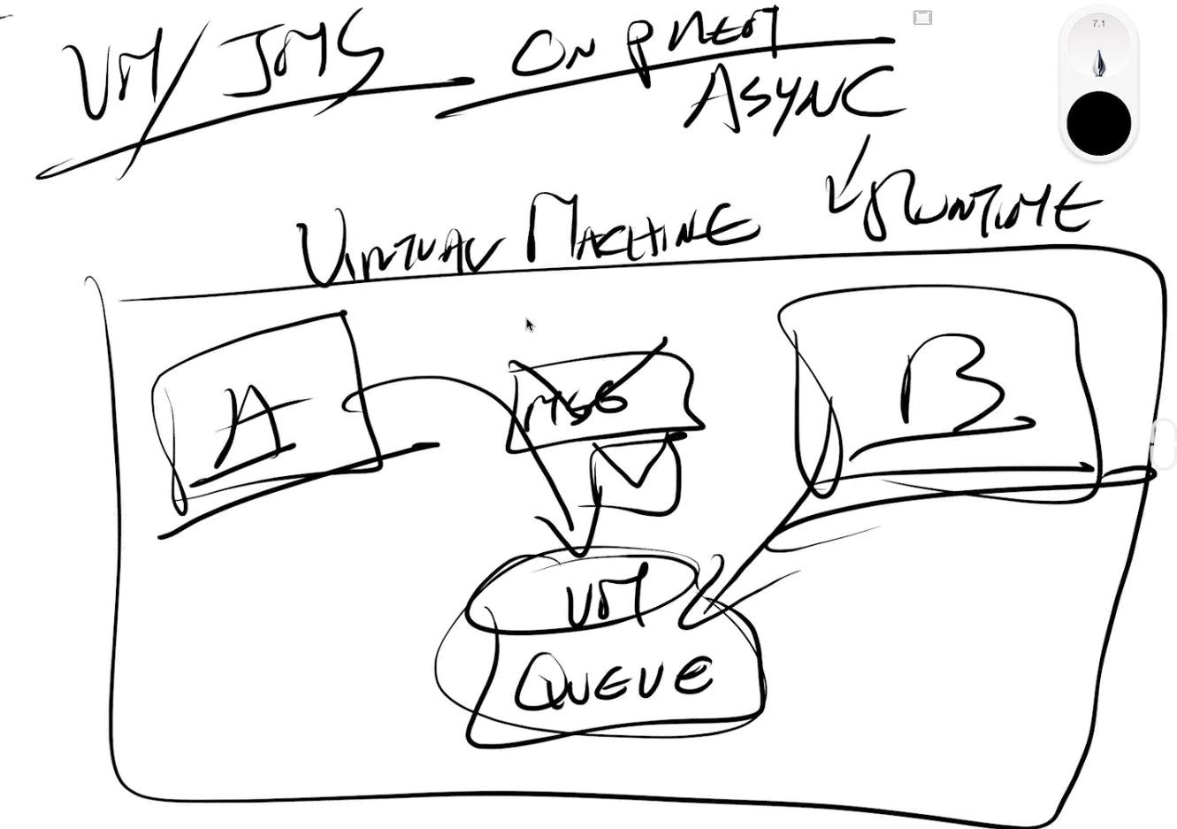

Collections

For each. Secuencial y sincrono

Parallel for each. En paralelo y sincrono

Batch job scope. En paralelo y Asincrono

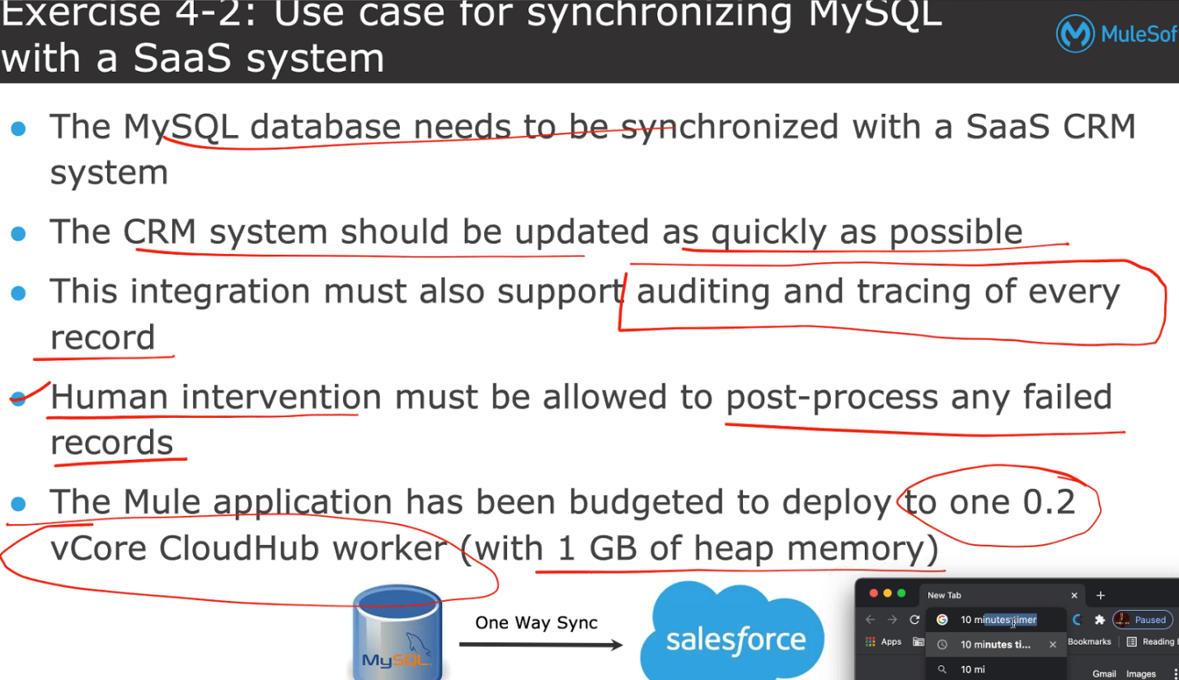

Tarea:

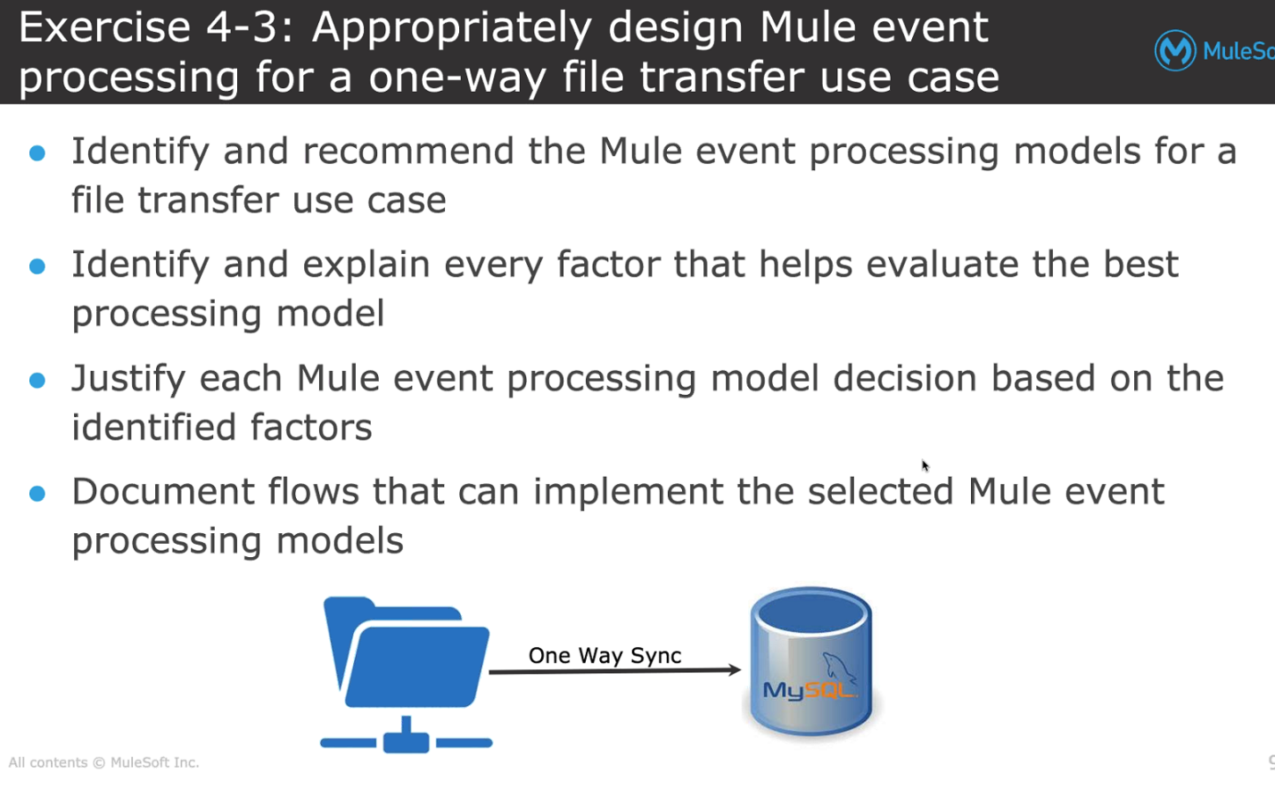

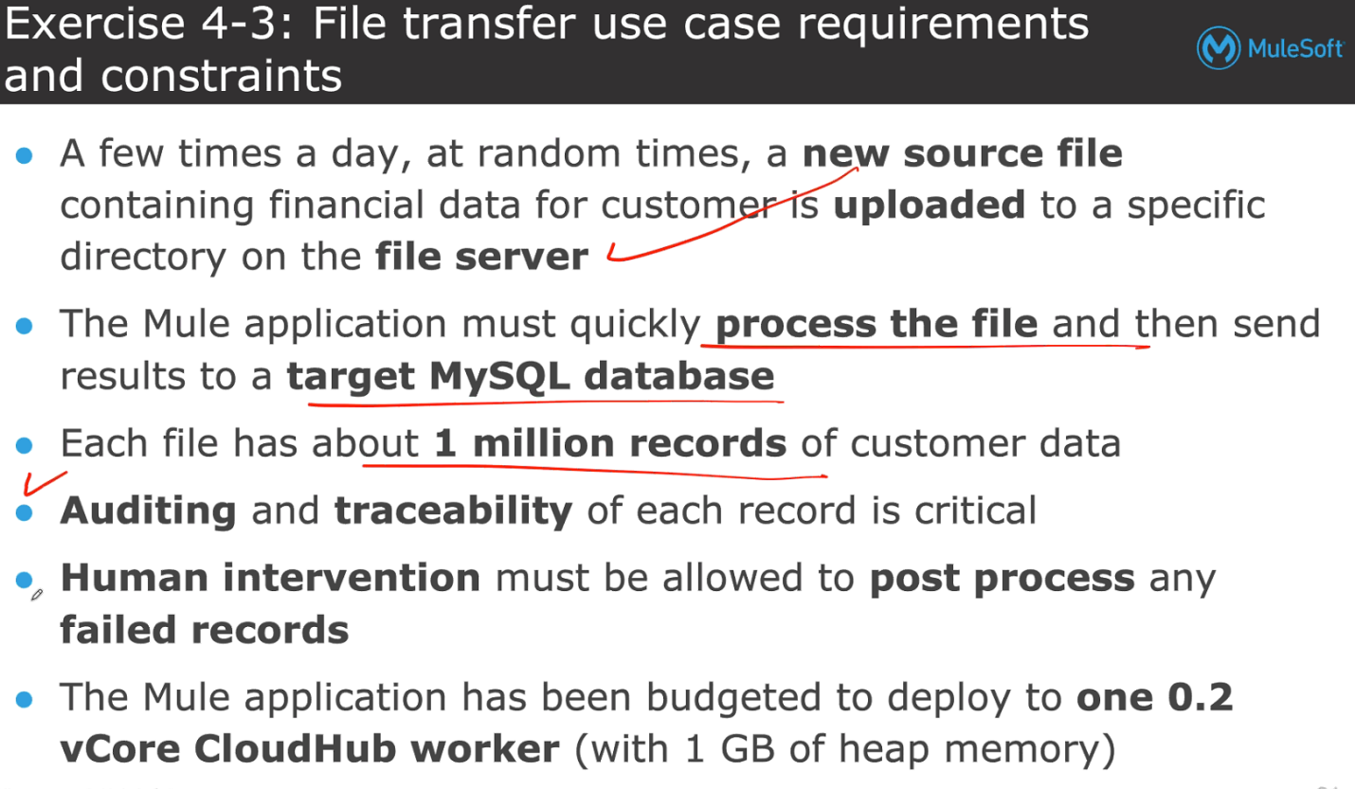

**Modulo 5:**

Transform.

Common Data Model . Modelo canonico. Reduce transformaciones vs puede ser muy complejo

Reusabilidad etc.

Application/java es bueno para transformaciones internas

<https://docs.mulesoft.com/mule-runtime/4.3/migration-module-validation>

<https://docs.mulesoft.com/mule-runtime/3.9/json-schema-validator>

<https://docs.mulesoft.com/xml-module/1.3/xml-schema-validation>

scope ALL o ANY para varias validaciones al mismo tiempo (is not null, is not empty collection, etc.)

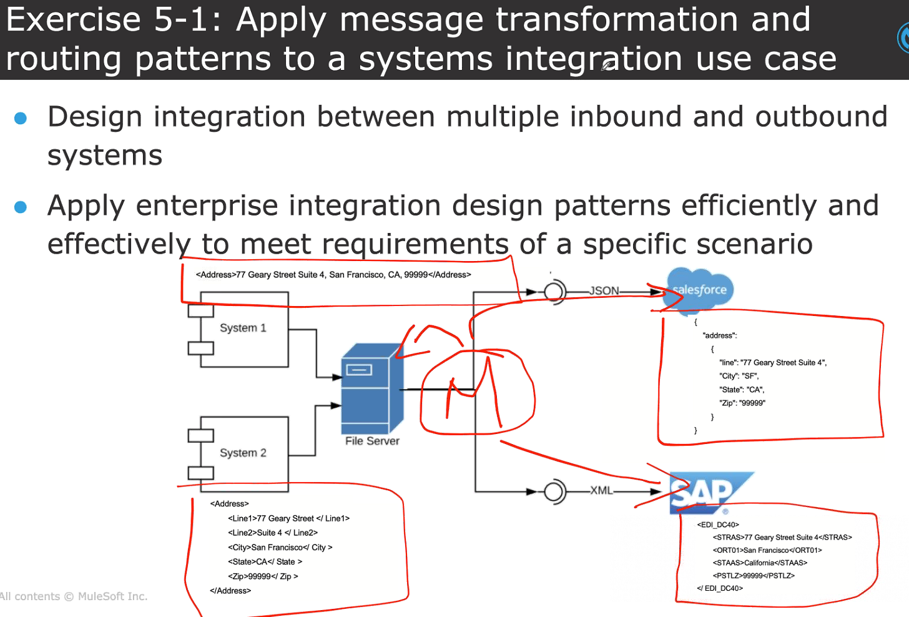

**Modulo 6**

Testing

Unit , integration and perdormance testing

Munit es una prueba whitebox (unitaria) – munit maven plugin <https://docs.mulesoft.com/munit/2.3/munit-maven-plugin>

Munit-tools en la paleta

Behavior cosas q se deben ejecutar antes de la prueba

Execution

Validation

Spy de MUnit tools se usa para simular un mock :D super útil.

<https://developer.mulesoft.com/tutorials-and-howtos/quick-start/getting-started-with-the-munit-test-recorder>

<https://docs.mulesoft.com/munit/2.3/event-processors>

MUnit test recorder_ para crear automáticamente las pruebas mientras la ejecuta.

Httpie cliente de comandos <https://httpie.io/>

Pruebas unitarias se conocen como pruebas de caja blanca. La recomendación siempre es utilizar mocks

Pruebas de integración se conoce como pruebas de caja negra (blackbox) y no se recomienda usar mocks.

Manualmente y automáticamente desde un CI/CD pipeline

BAT (Blackbox Automated Testing): <https://anypoint.mulesoft.com/apitesting/playground/>

Se puede instalar en un servidor de CI/CD: <https://docs.mulesoft.com/api-functional-monitoring/bat-execute-task>

Newman mediante Postman <https://learning.postman.com/docs/running-collections/using-newman-cli/command-line-integration-with-newman/#:~:text=line%20with%20Newman-,Newman%20is%20a%20command%20line%20Collection%20Runner%20for%20Postman.,integration%20servers%20and%20build%20systems>.

Nightwatch

Pupetter

Soapui

Performance testing:

jmeter,

gatling <https://gatling.io/open-source/start-testing/>

pensar si vale la pena validar el 100% de los escenarios, validar costes, documentación, etc.

**Modulo 7**

Control plane y runtime plane

Cloudhub: control and runtime to mulesoft

Hybrid: standalone o RTF (runtime fabric en containers) (control and runtime to customer)

PCE: prívate cloud edition (control and runtime to customer)

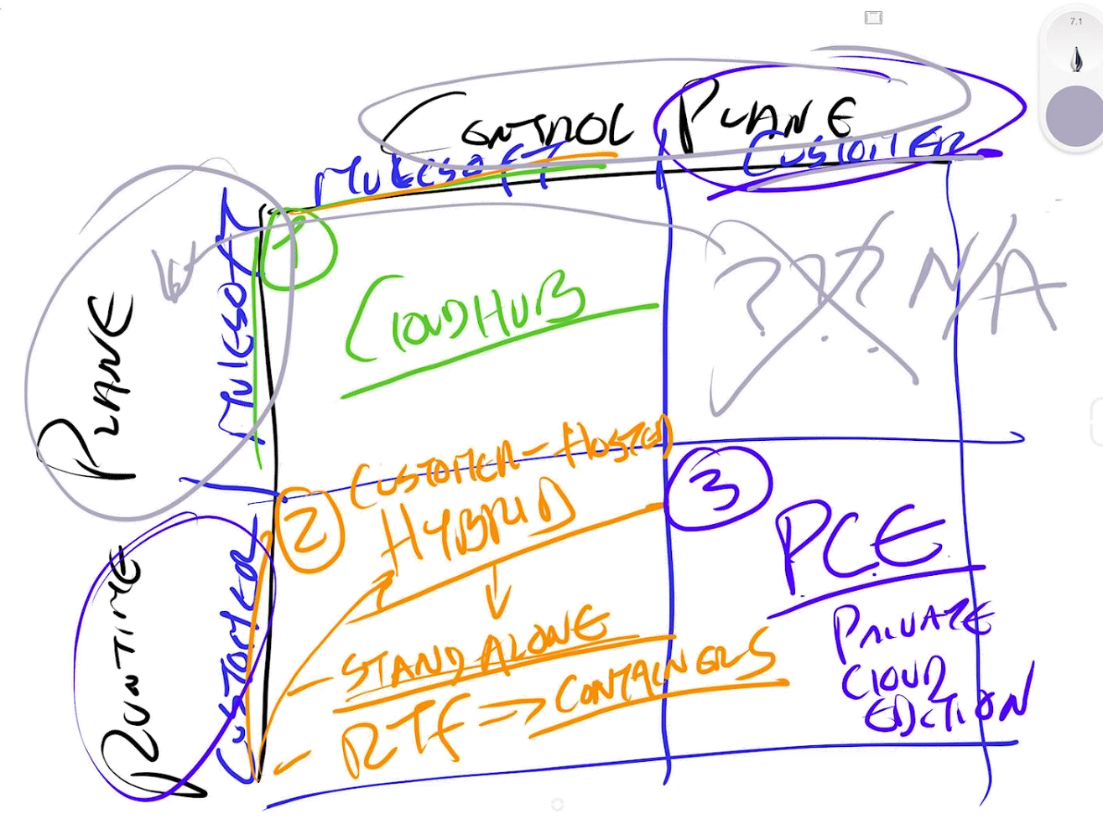

<https://docs.mulesoft.com/private-cloud/3.0/prereq-hardware>

<https://docs.mulesoft.com/private-cloud/3.0/>

<https://docs.mulesoft.com/runtime-manager/rtm-agent-REST-connections>

crecimiento vertical añadir mas recursos

crecimiento horizontal añadir mas vcores

load balancing

vpc restricted 80/443 and 8081/8082

cuanbdo es customer hosted obviamente assume mas responsabilidades

<https://docs.mulesoft.com/monitoring/performance-and-impact>

RTF appliance: mulesoft controla docker y kubernetes

RTF self-managed kubernetes: cliente administra docker y kubernetes. Mas barato pero se necesita expertos en kubernetes

PCE: empresas q tienen q cumplir con loeyes locales o restricciones q todo tiene q estar bajo su control y no de 3ros

Po defecto lo mejor cloudhub

Si se desea tener algo de control , utilizar rtf appliance .

En caso de standalone, asegurarnos automatizar la gestión de los servidores

Service mesh, administrar apps de otras tecnologías desplegadas en containers

Anypoint Edge security y tokenization solo en rTF

Pivotal cloud foundry quedara descontinuado oficialmente, pero ya tiene 4 años sin actualizarse. Ignorar por completo

Vcore son unidades de licenciamiento con acceso a determinado numero de recursos (cpu, ram, hdd, etc)

Ventaja de rtf usar valores pequeños de vcores minimo 0.02, en cloudhub 0.1

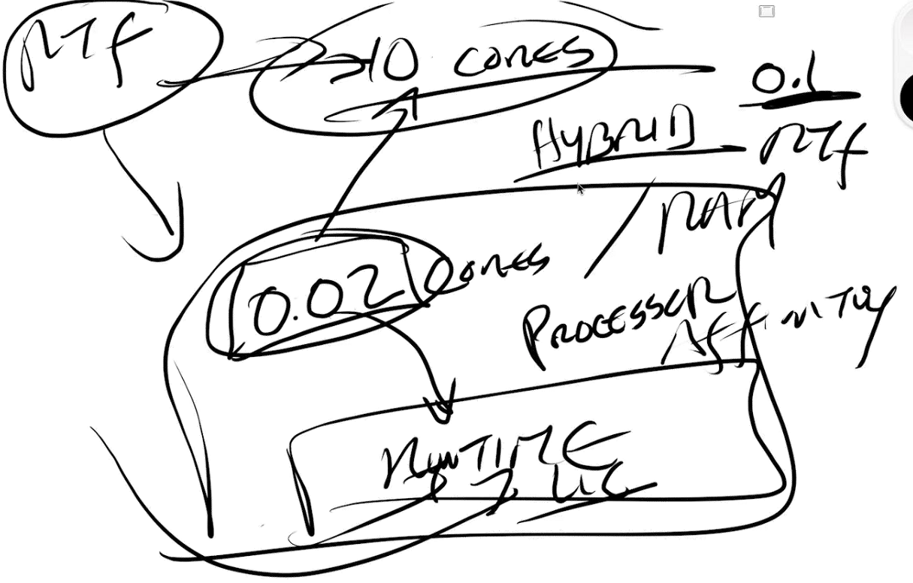

Importante para el examen, saber decidir donde almacenar

En el flujo normalmente todo se va almacenando en ram, si se quiere persistir hay q utilizar una herramienta persistente (hazelcast, cola, db, object store, aws S3)

Amazon S3. Object storage service que puede utilizarse para almacenamiento persistente

* Object store lo preguntan en el examen. Funcionamiento depende del modelo de despliegue

(key, value)

Obj Store es parte del runtime.

Limitantes: para almacenar datos temporales para horas o días, no para reemplazar una DB. Para cache, para watermark , para tokens de autenticación, . Variables temporales. Puede ser persistente (disco) o transient(no persistente) (ram).

En cloudhub, si es persistente se crea un servicio OSv2. Solo existe si hay applications en runtime. Datos compartidos entre los workers de la api.

No persistente se almacenan en memoria

En cloudhub Para acceder entre object stores de diferentes apps, <https://docs.mulesoft.com/object-store/osv2-apis>

Aunque no es recomendable por seguridad

Liimite de 10mb por valor guardado, 30 dias si no se actualiza el valor se elimina, 10tps

Tabla de comparativa de funcionamiento de object store por modo de despluegue importante para el examen

<https://docs.mulesoft.com/object-store/osv2-faq>

cluster , profile es configurado en performance si es reliable. Hay un quórum size en la configuración de los clusters

el os se crea automáticamente

diferentes obj store de una misma app se llaman particiones

* vm queues, cluster persistente en eperfil reliable se almacen con hazelcast

amazon sqs storage para vm queues, por loq no tiene limistes y es persistente

similar al ob store. Están listas para usarlas al instante, vs colas jms. No tiene consola administrativa

* file-based persistence: un poco menos confiable.

En cloudhub solo tenemos acceso al directorio temporal y opt, pero no es recomendado usarlo pq al redesplegar se pierde, no se puede leer entre diferentes workers, no es transaccional.

Se recomienda usar los conectores para los almacenamientos externos.

Evaluar persistencia, transaccional, replicación, etc.

Cache en mule:

Para guardar en memoria o persistente en un object store

Watermark: valor guardado como marca para evitar procesarlo nuevamente. Por ejemplo la ultima primary key para luego continuar a partir de allí. Normalmente se almacenan en objet store

Para el examen: Conectores q soportan watermark automaticas por defecto son on new or updated file y on table row

Decision q mecanismo utilizar.

Perdormance, q tanto se quiere almacenar, evitar duplicados, necesitamos encriptamiento

Object store y persistent queue.

**Modulo 9**

<https://anypoint.mulesoft.com/exchange/portals/anypoint-platform/f1e97bc6-315a-4490-82a7-23abe036327a.anypoint-platform/audit-log-query-api/>

audit logs

logging en apps

log4j2

system log and application log

max 100 mb por app por worker

<https://logging.apache.org/log4j/2.x/>

fatal, error,warning,info, debug, trace

com.mulesoft y org.mule en debug, para generar detalles en logs

https://docs.mulesoft.com/runtime-manager/custom-log-appender

Siempre buscar que cada transacción tenga un id, por ejemplo correlation id mule lo genera por defecto por log4j2.xml

Logzio, guía para conectar con otro sistema

Monitoring:

Anypoint monitoring: siempre disponible, única diferencia con titanium que tiene mas capacidades

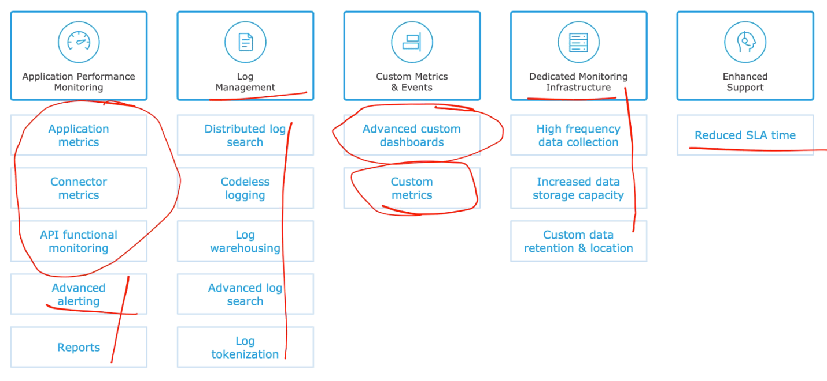

Métricas principales y categorias, importante para la cert

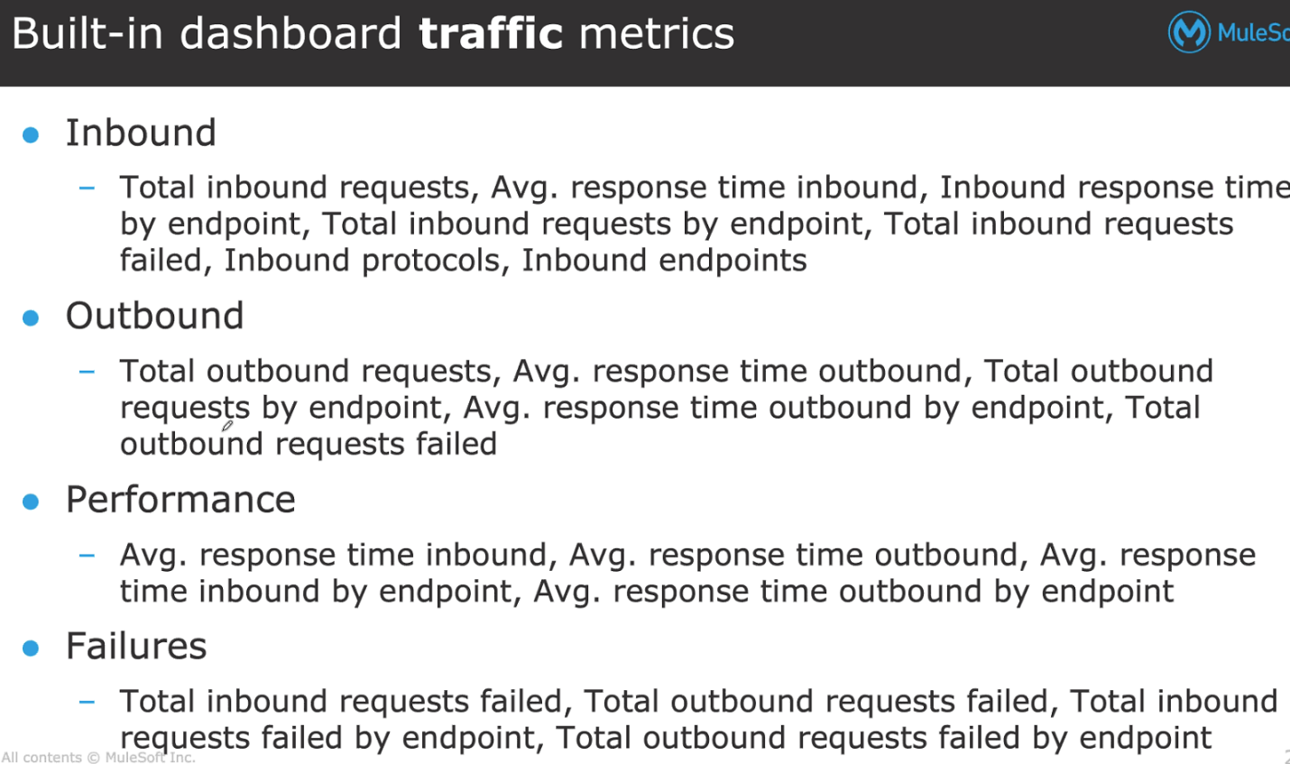

Alertas por correo

Básicas y avanzadas (titanium)

Diferentes tipos de alerta en cloudhub o on prem

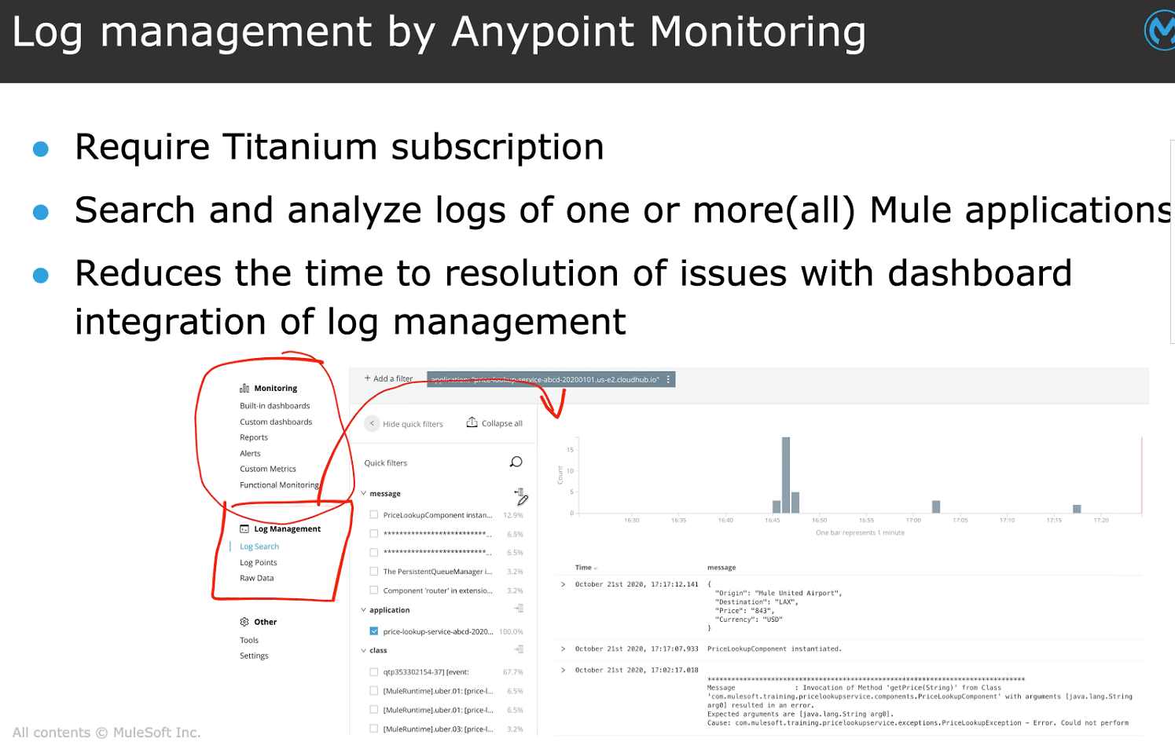

Functional Monitoring: mecanismo q ejecuta peticiones a las Apis, para pruebas funcionales, se puede integrar con BAT cli.

Analytics: esta mas enfocado a las políticas. Esta en el API Manager

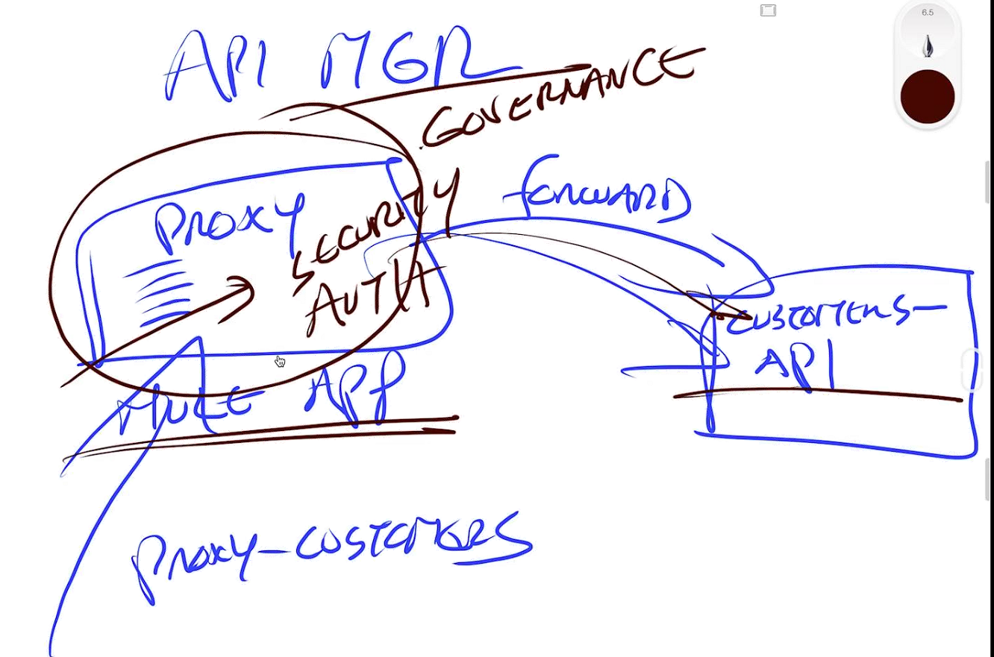

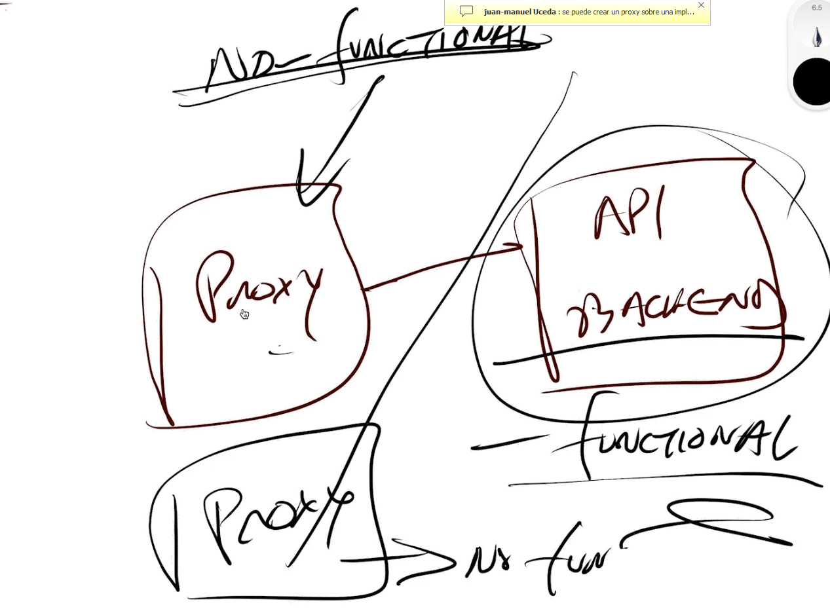

Recordar tipos de alerta en el api manager para la certificación.

Visualizer

**Module 10: devops. Automated software develoment life-cycle**

Properties:

* Dentro del jar: .yaml o .properties
* En el wrapper.conf dentro del mule runtime
* A nivel de jvm también podemos ver sus jvm arguments incluso sobrescribir
* A nivel de worker se puede hacer desde la mule app en el runtime

Se pueden usar otras herramientas para almacenar properties, hashicorp vault, azure vault, spring cloud config. Normalmente necesita un CI/CD

Herramienta para encriptar no oficial: <https://secure-properties-api.us-e1.cloudhub.io/>

Oficial: <https://docs.mulesoft.com/mule-runtime/4.3/secure-configuration-properties>

Hidden properties: en el mule-artifact.json

Las properties del entorno tienen preferencia sobre las personalizadas

Ideas para actualizar la plataforma: <https://help.mulesoft.com/s/global-search/%40uri#q=ideas&t=SalesforceIdeas>

Organization: se puede repartir en business groups

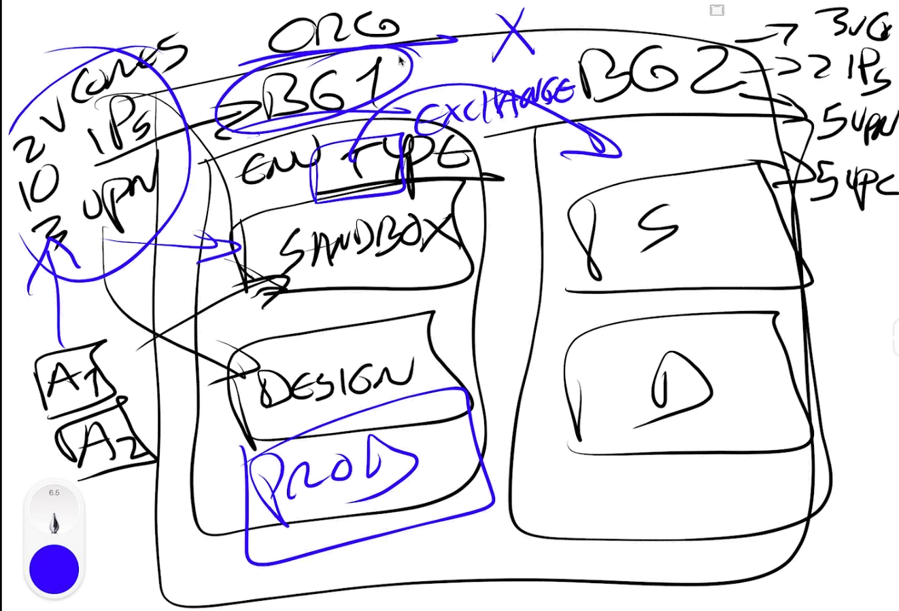

Entornos: Design es utilizado por el flow designer

Sandbox y Prodcution

Tecnicamente iguales, cambia sobretodo por acuerdos de soporte con el cliente

VPC

<https://docs.mulesoft.com/api-manager/2.x/promote-api-task>

<https://docs.mulesoft.com/access-management/environments>

CI/CD: contiunous integration /contiunous delivery

CNCF: Cloud Native Interactive Landscape, importante para revisar las tecnologias mas avanzadas o maduradas <https://landscape.cncf.io/?zoom=200>

Servidores de CI/CD: Jenkins, Gitlab, Azure Pipelines (devops) Travis CI, GoCD, circleCI (hay guias en el catalyst)

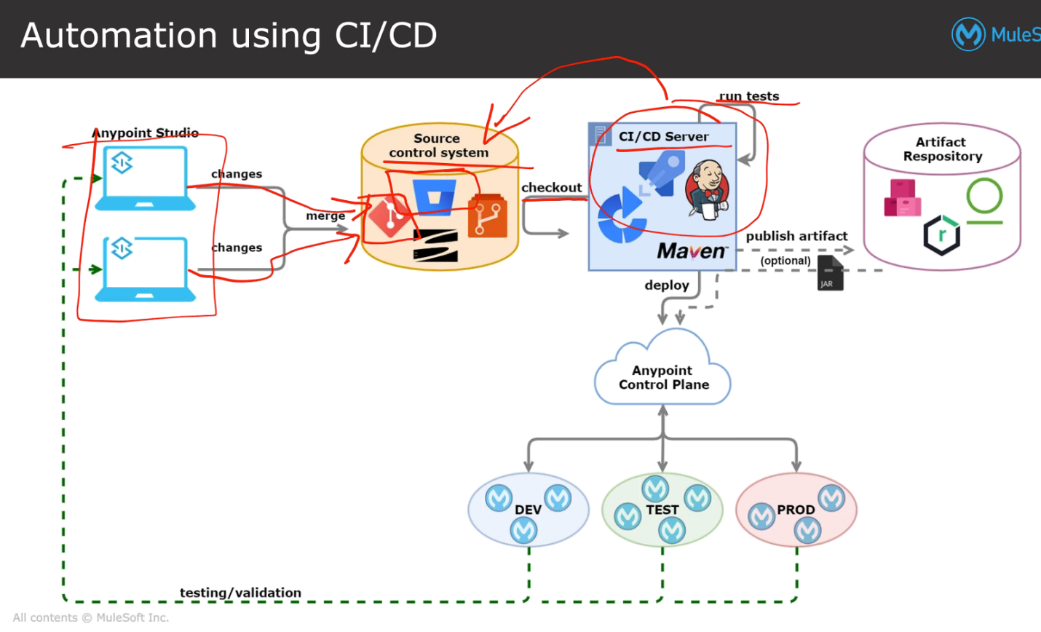

Artifact repository: nexus, jfrog, etc

Herramientas de mule: mule-maven-plugin y munit-maven-plugin

<https://maven.apache.org/guides/getting-started/maven-in-five-minutes.html>

automating anypoint platform: CLI. <https://docs.mulesoft.com/runtime-manager/anypoint-platform-cli>

npm install -g anypoint-cli@latest

anypoint-cli --username=bfernandez_intgrationSolutions

use environment Sandbox

runtime-mgr cloudhub-application list

Anypoint platform Rest APIs: <https://anypoint.mulesoft.com/exchange/portals/anypoint-platform/>

<https://help.mulesoft.com/s/article/How-to-generate-your-Authorization-Bearer-token-for-Anypoint-Platform>

<https://anypoint.mulesoft.com/accounts>

<https://anypoint.mulesoft.com/accounts/api/me>

<https://github.com/postmanlabs/raml1-to-postman>

**Modulo 11:**

Diseño de Transaction Management

Consistencia, isolation, atomicity, durabilidad

Tradicionalmente Se utiliza 2-phase-commit protocols. Pero esto bloquea partes de la transaccion

XA (extended architecture) capabilities, tienen consistencia, pero con un coste en tiempo y rendimiento para una app distribuida

Db y colas soportan transacciones tradicionales

Tecnología q implemente interface XA

Patron alternativo: Sagas ( CAP Theorem, Eventual Consistency)

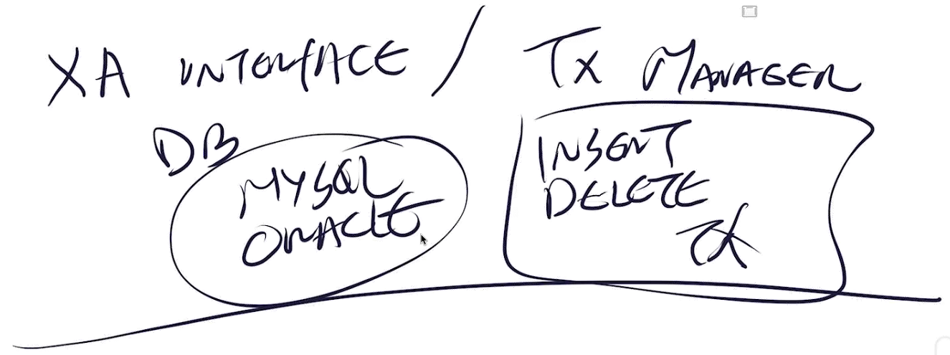

<https://www.cs.cornell.edu/andru/cs711/2002fa/reading/sagas.pdf>

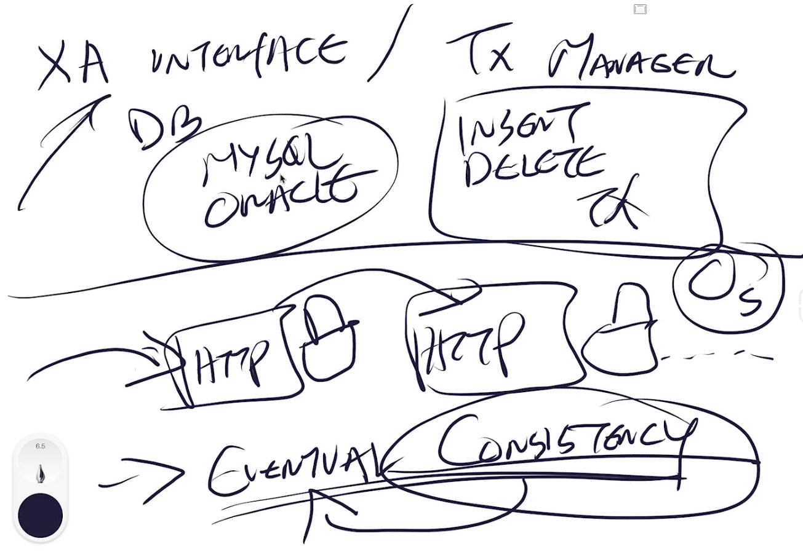

Tolerar que la integridad no se hara desde el segundo 0.

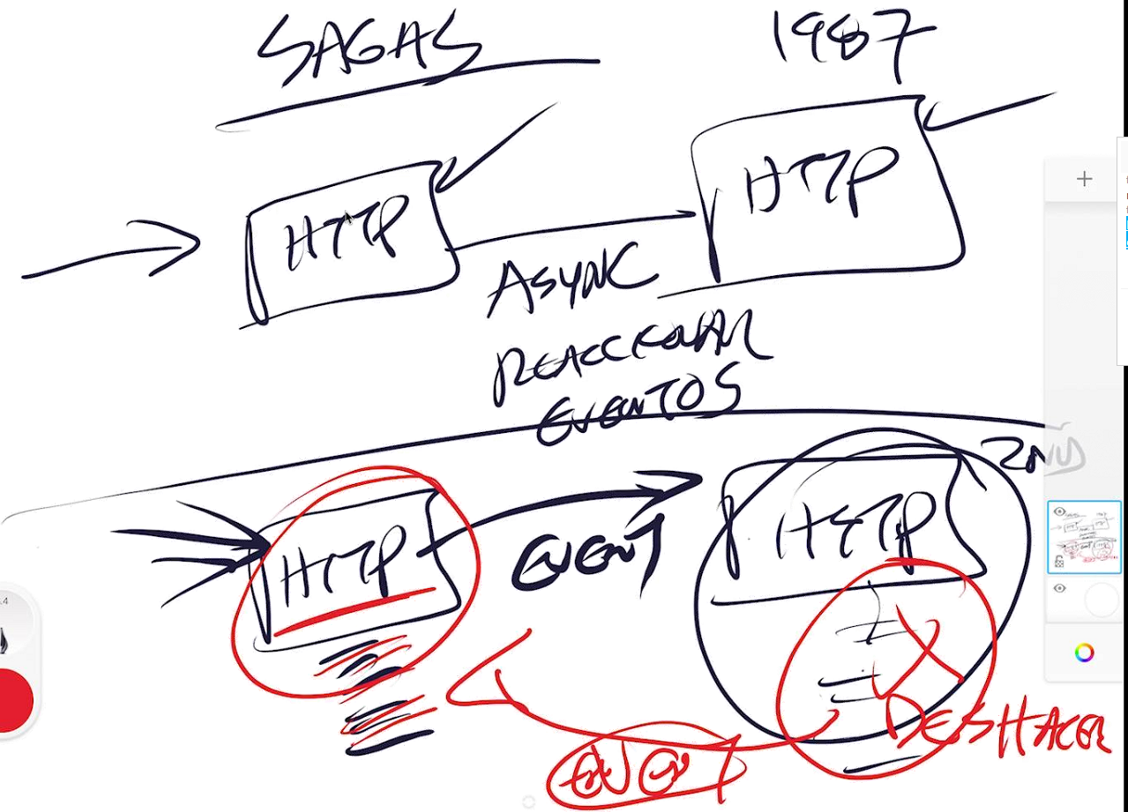

Mediante eventos y eventualmente estarán consistente

<https://microservices.io/patterns/data/saga.html>

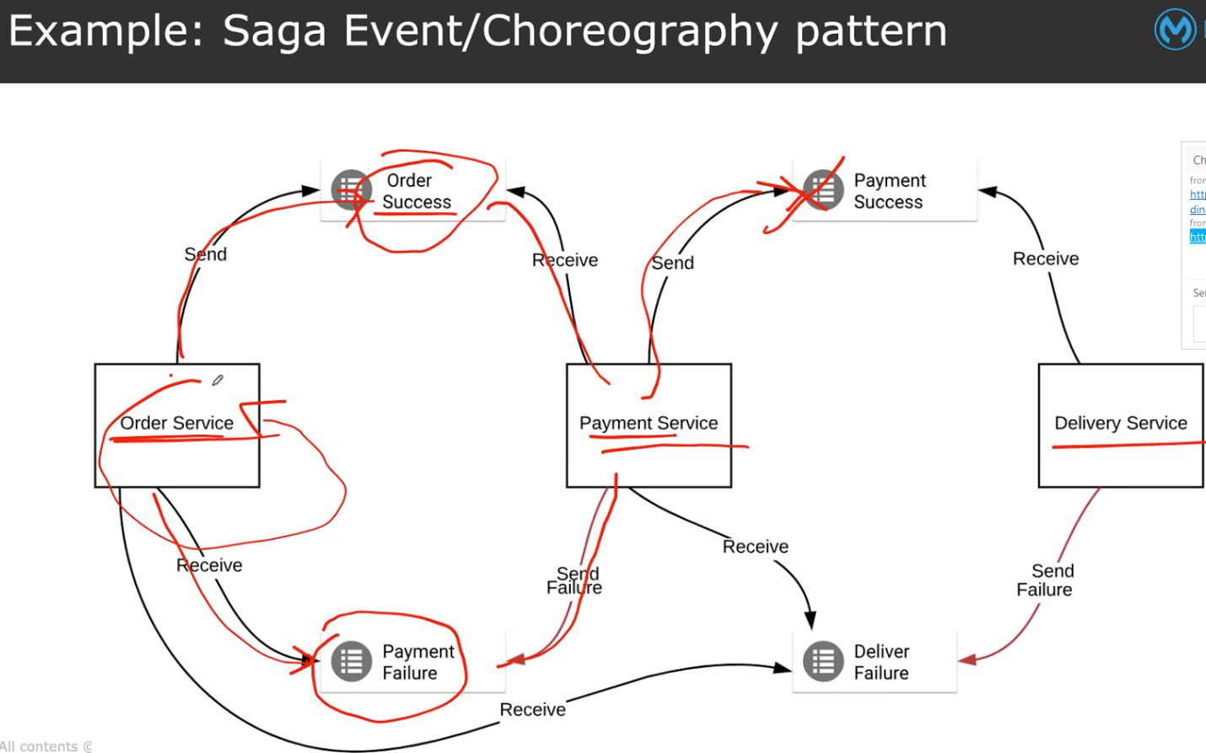

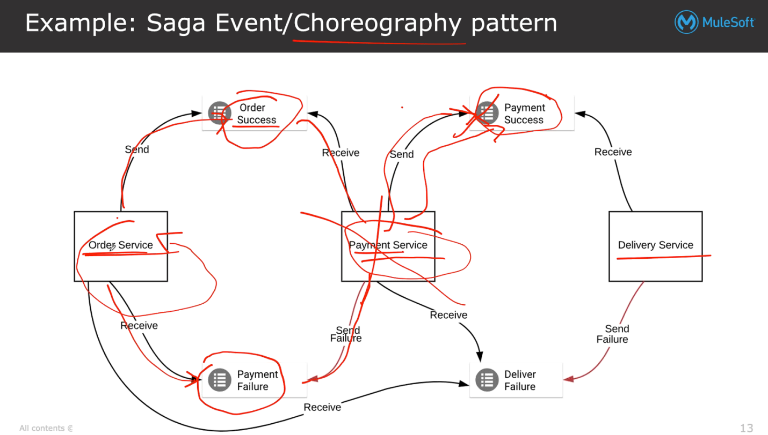

En la certificación preguntaran sobre sagas y como implementar transacciones en mule.

TXs in mule:

* single-resource local TX : si solo se conecta a un recurso
* Global (XA) TX : mas de 1 recurso

Jms, vm y database

Como crear transaccion (inicio):

* Try scope
* Habilitar transacción en listeners de db, jms o vm

Fin de transacción:

* Flow,
* Try scope
* On error continue

Rollback

* Los componentes de on error (según su comportamiento)

Transaction Manager en mule: Bitronix por Mule Runtime, se comparten a través de un mule domain

<https://github.com/eclipse/microprofile-lra>

<https://github.com/eclipse/microprofile-lra/blob/master/spec/src/main/asciidoc/microprofile-lra-spec.adoc>

<https://narayana.io/docs/project/index.html#d0e15502>

idea para votar> <https://help.mulesoft.com/s/ideas#0872T000000XaEqQAK>

Otra forma de transacción> JMS ACK

**Modulo 12**>

Reliability: confiabilidad

Until successful

Computación distribuida, maquinas geográficamente distribuidas

<http://www.mypassionfor.net/wp-content/uploads/2020/03/8-fallacies-of-distributed-computing-1024x714.png>

reconnection strategy

redelivery policy, funciona como un until successful pero aplica para los listener

<https://docs.mulesoft.com/mule-runtime/4.3/redelivery-policy>

<https://docs.mulesoft.com/api-manager/2.x/rate-limiting>

<https://docs.mulesoft.com/api-manager/2.x/spike-control-reference>

RETRY_EXHAUSTED. Aplicar checkpoints con colas entre flujos

**Modulo 13:**

Alta disponibilidad

<https://iso25000.com/index.php/en/iso-25000-standards/iso-25010>

Los estándares de calidad no se aplican todos por el tradeoff (ganar-perder)

HA vs DR

Load balancer:

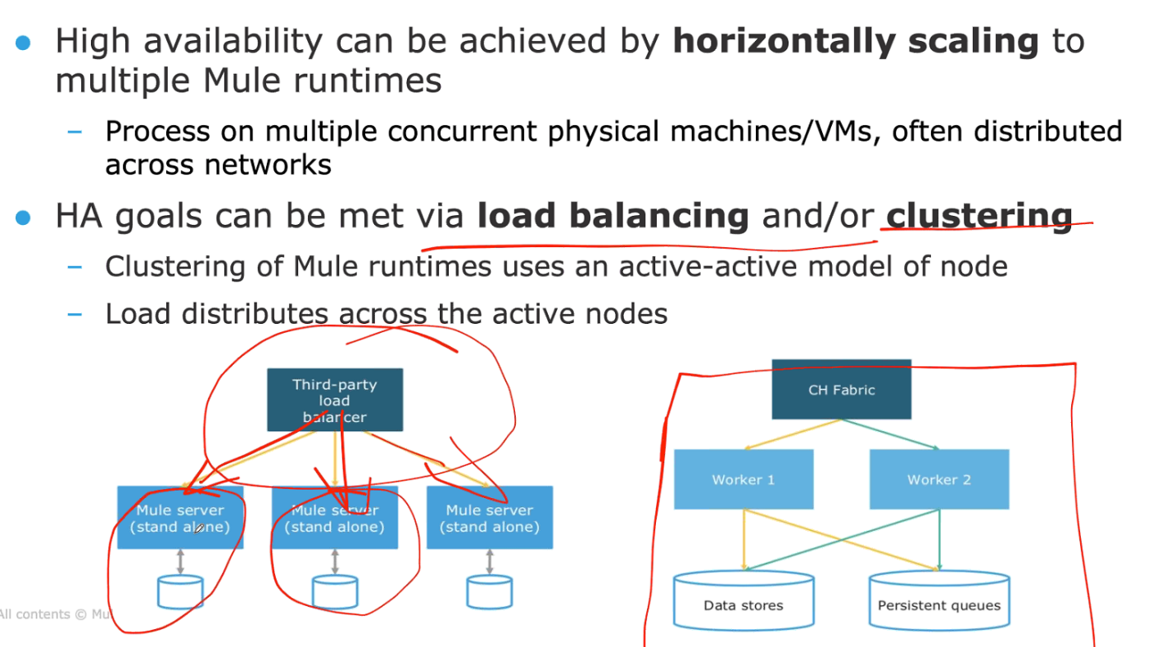

Cluster:

Tip para el examen, entender bien los clusters

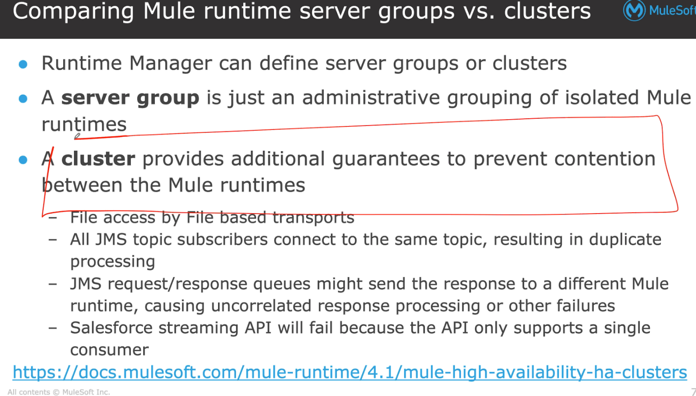

Customer hosted siempre es obligatorio un load balancer

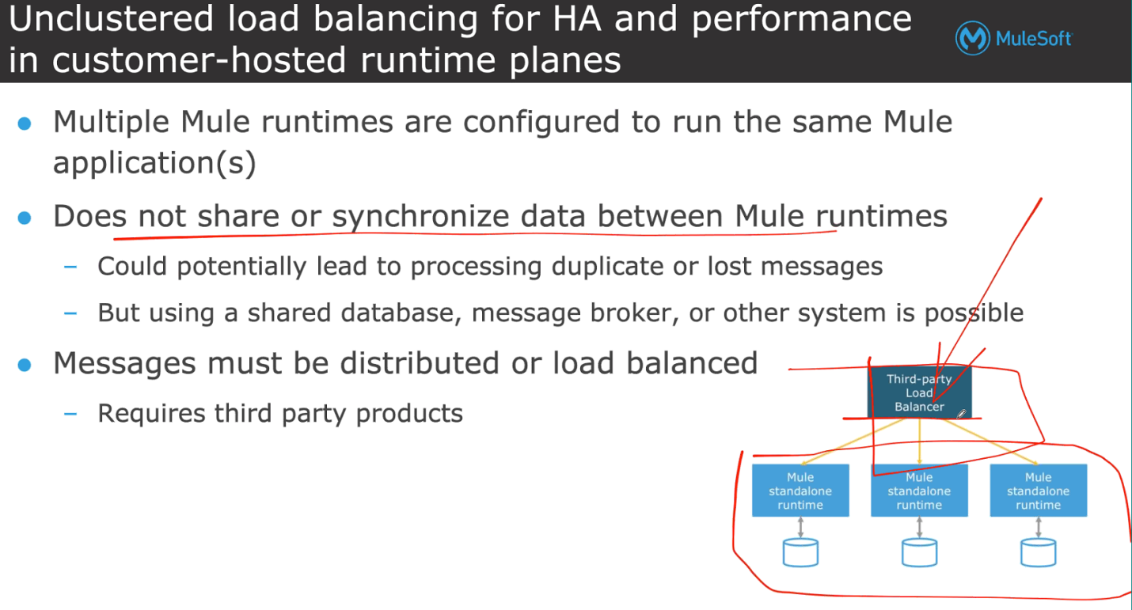

En cloudhub, Workers trabajan de manera independiente

Clusters:

AWS, Region, Availability Zones

Diferentes DataCenter por región

Se comparten las tareas,

Primary node. Si esta caído otro lo asume.

Estar preparado para la caída de algún nodo.

Quórum numero minimo de participantes (nodos) para recibir peticiones

Hazelcast hace persistente el cluster para crear la memoria compartida distribuida

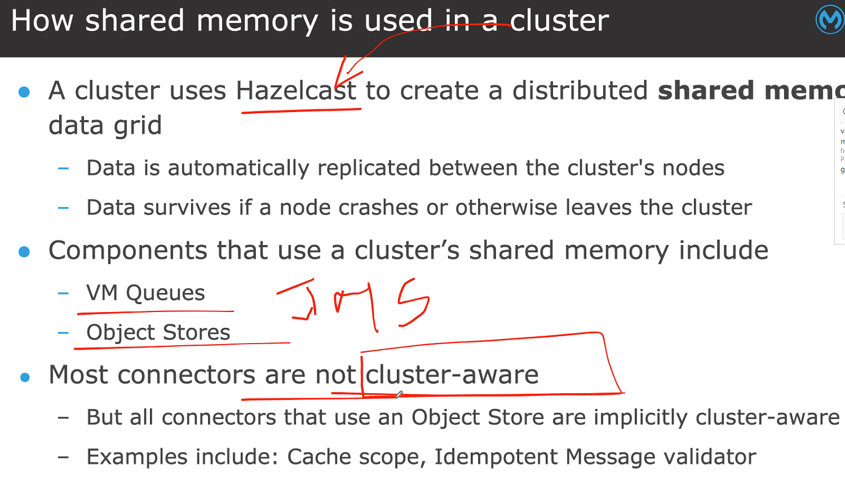

Jms.,vm,http,listener puede reconocer q solo este en un nodo primario

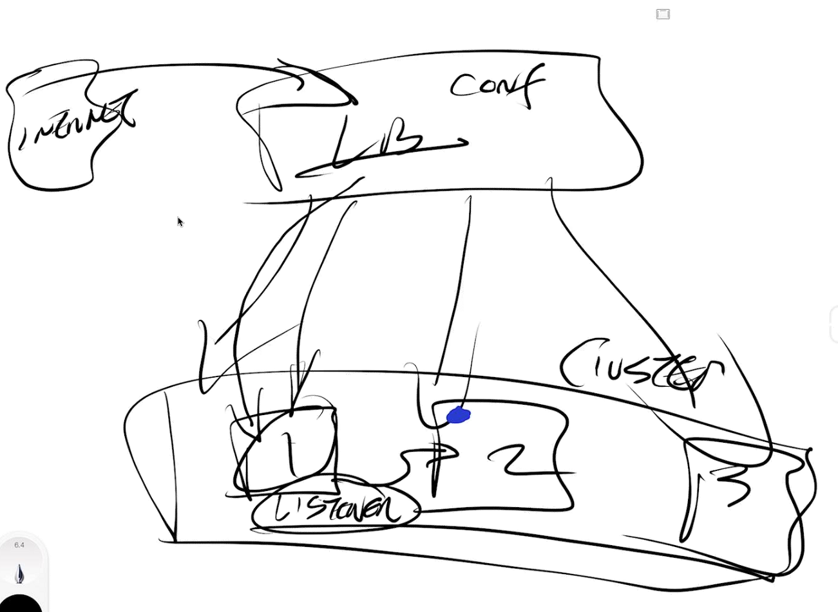

Schduler solo en nodo primario

Solo en cloudhub se pueden usar LB dedicados.

Recordar diapositivas de load balancers para la certificación

Lb for jms cluster, desactivar only primary node

Importante para la cert, failures of node in cluster/LB

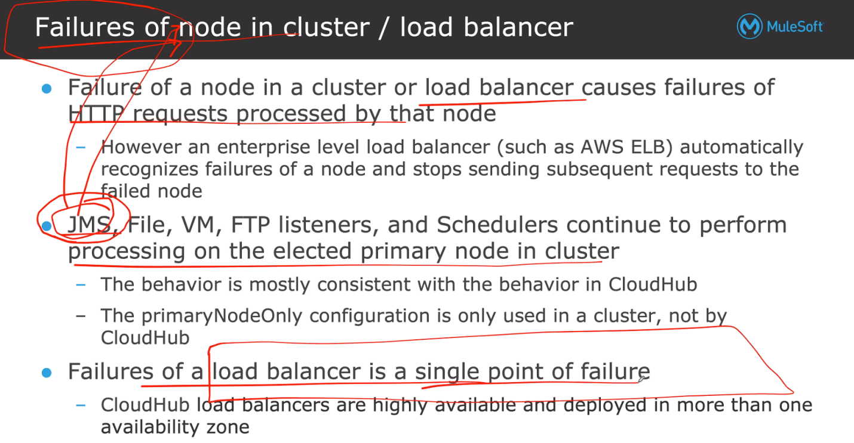

**Modulo 14**: performance por ser independiente lo dejamos para despues

**Modulo 15: seguridad**

Securizar los accesos, las apps, policies, etc

Roles, organization, etc

Buena practica: no entrar en el usuario y darle permisos, etc, sino hacerlo por roles

Autenticacion (acceso de identidad) y Autorización (permisos de app).

Identity provider autenticación de usuarios en anypoint a través de proveedores externos como sf, ping fedérate, okta,,… etc

Client provider: autorización. **OIDC** OpenID Connect Dynamic Client Registration., open AM,. Ping federate, etc. OKTA

<https://docs.mulesoft.com/access-management/managing-users>

External Access to Assets. Para compartir entre business groups

Connected Apps: para configurar apps externas y conectarlas con mule.

<https://docs.mulesoft.com/access-management/connected-apps-developers>

OWASP: recomendado y usado en todos el mundo

Identificar riesgos mas comunes a los q se enfrenta un software y como mitigar

Compartido en los recursos

<https://cheatsheetseries.owasp.org/cheatsheets/REST_Security_Cheat_Sheet.html>

<https://www.mulesoft.com/trust-center>

<https://compliance.salesforce.com/en/services/mulesoft>

comunicaciones: TLS

políticas:

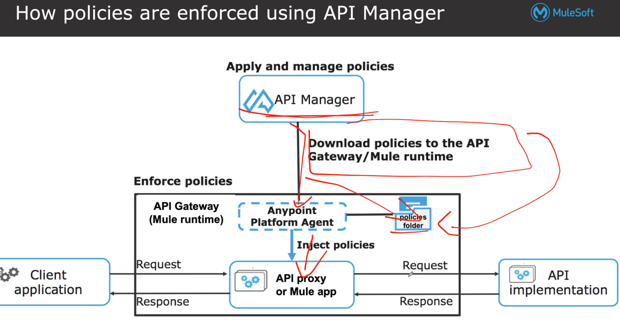

Si la política requiere modificar el raml hay q redesplegar

En el examen pueden preguntar de estas, aunque pueden surgir otras:

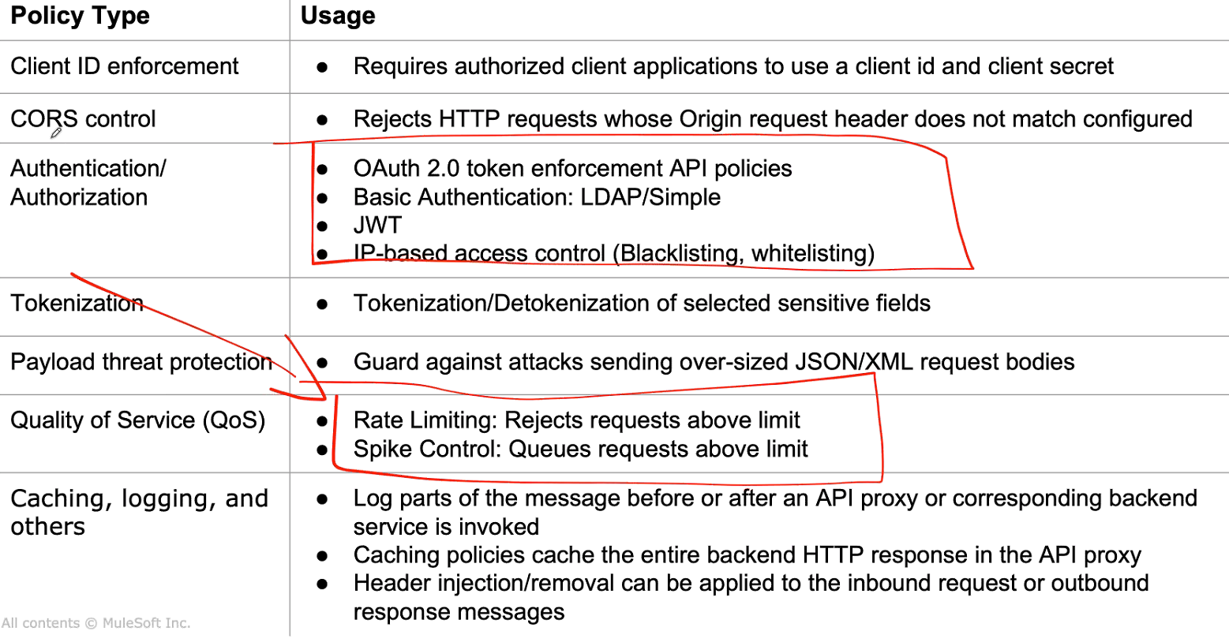

SLA: acuerdo a nivel de servicio

client_id= f083d857c3d449b695d27ddb7368bcc4

client_secret= 6bb06c3F51b64524B69e64810612d34A

Anypoint Security solo esta disponible para RTF

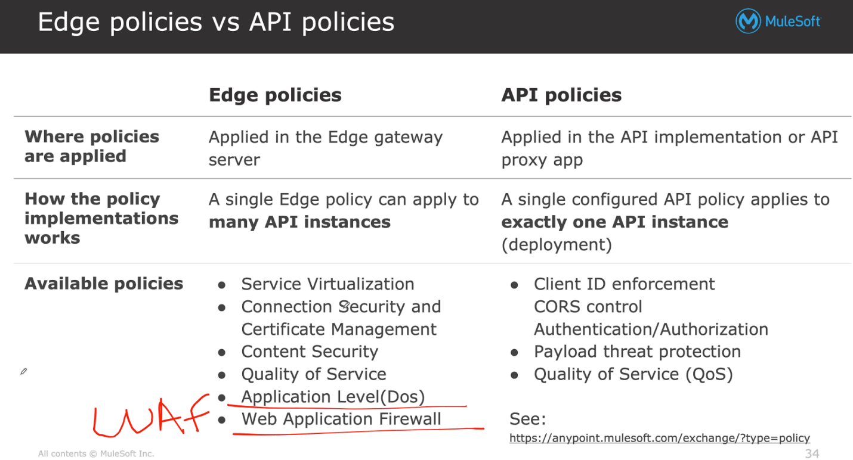

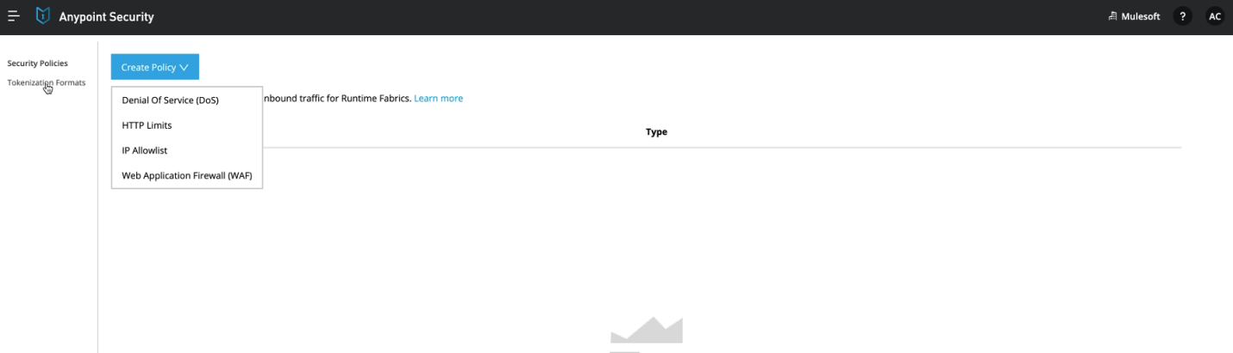

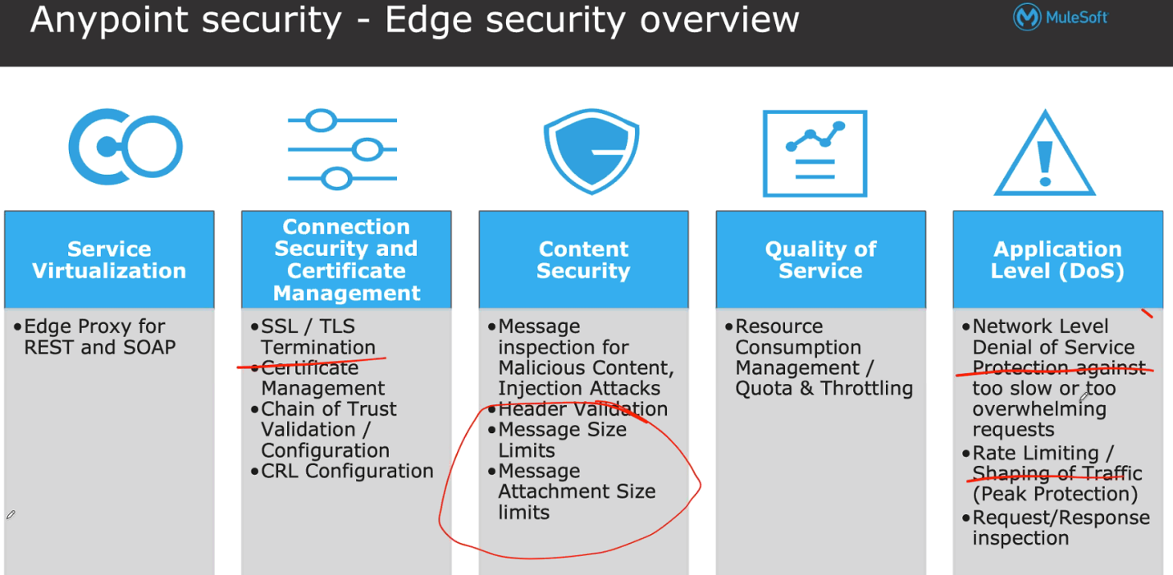

<https://aws.amazon.com/shield/?whats-new-cards.sort-by=item.additionalFields.postDateTime&whats-new-cards.sort-order=desc>

tokenization, encryption, datamasking

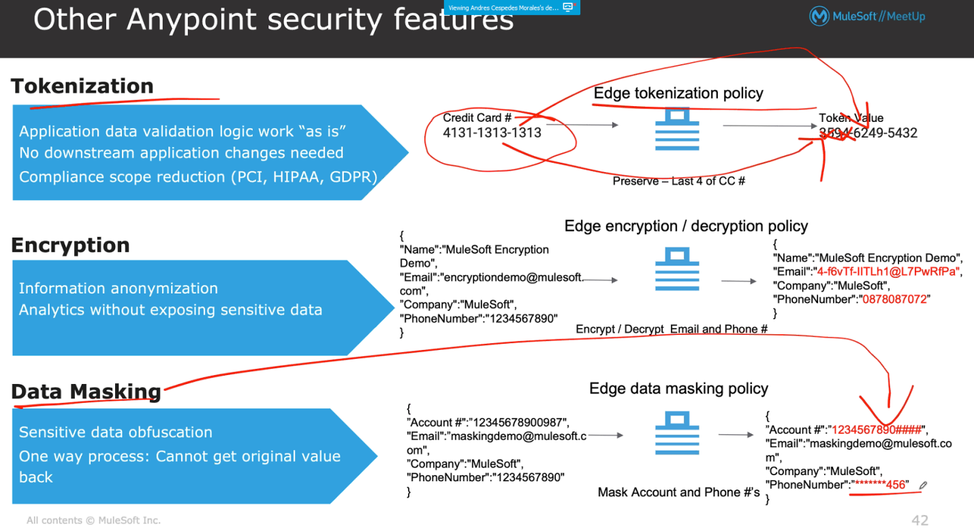

Tokenization vaultless

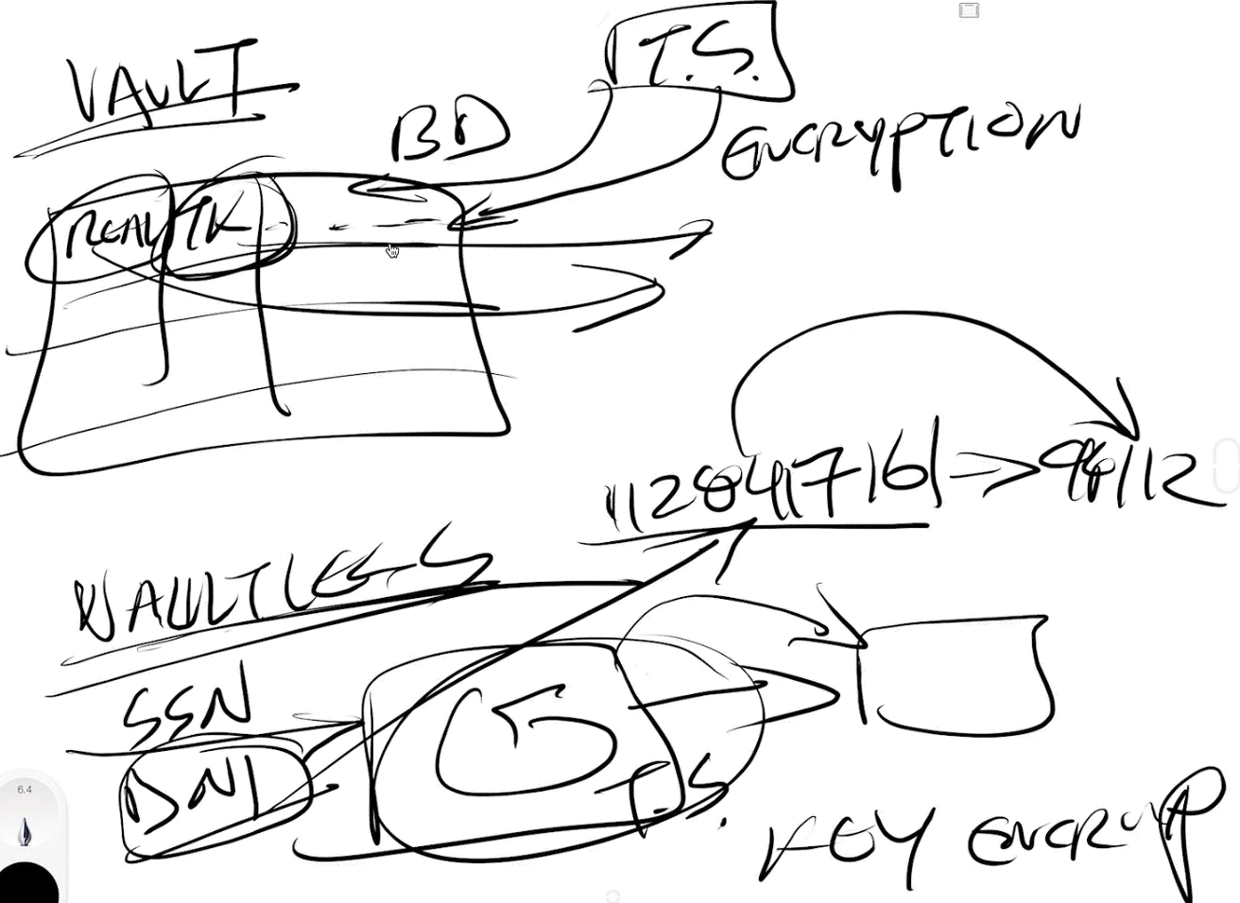

Riesgos en los componentes de mule.

Importante: <https://github.com/mulesoft-catalyst>

<https://github.com/mulesoft-catalyst/mule-sonarqube-plugin>

prevención de injeccion sql (con input parameters)

secure app properties, encrptionkey, etc

prop ocultas en runtime manager en mule-artifact.json del proyecto

buenas practicas:

* least privilege Access
* no confiar en configuraciones por defecto, probarlo con ataques
* enmascarar audit/logging

**Modulo 16**

**Comunicaciones seguras, certificados, TLS, VPC**

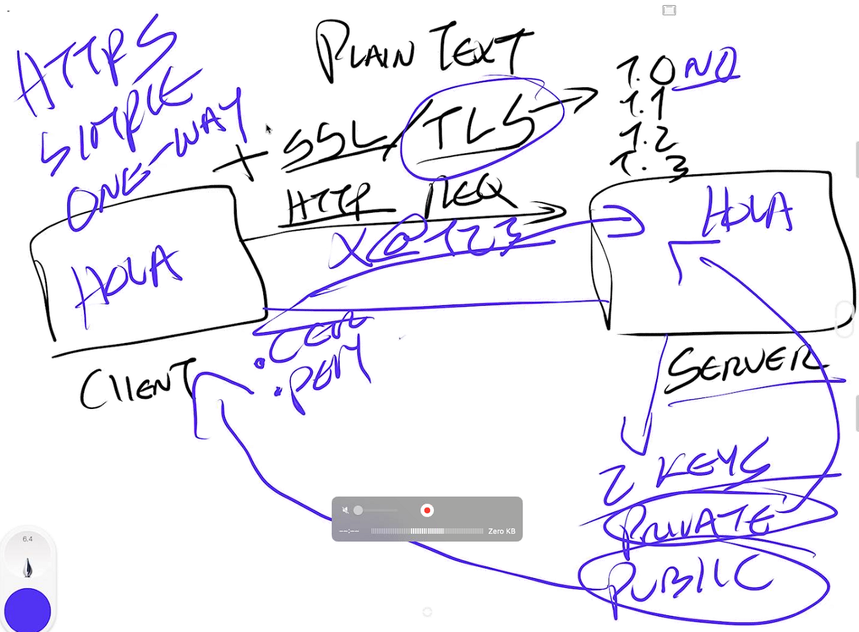

De cara al examen:

https en una sola via, configurar keystore

keystore guarda certificados

mutual TLS: en dos vías.

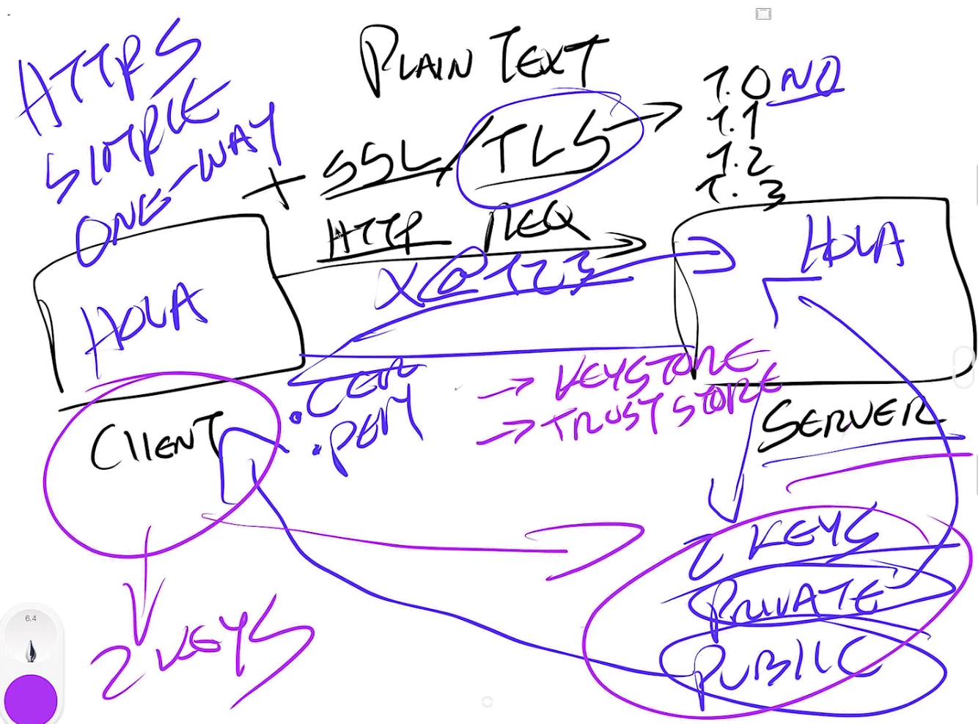

Truststore y keystore

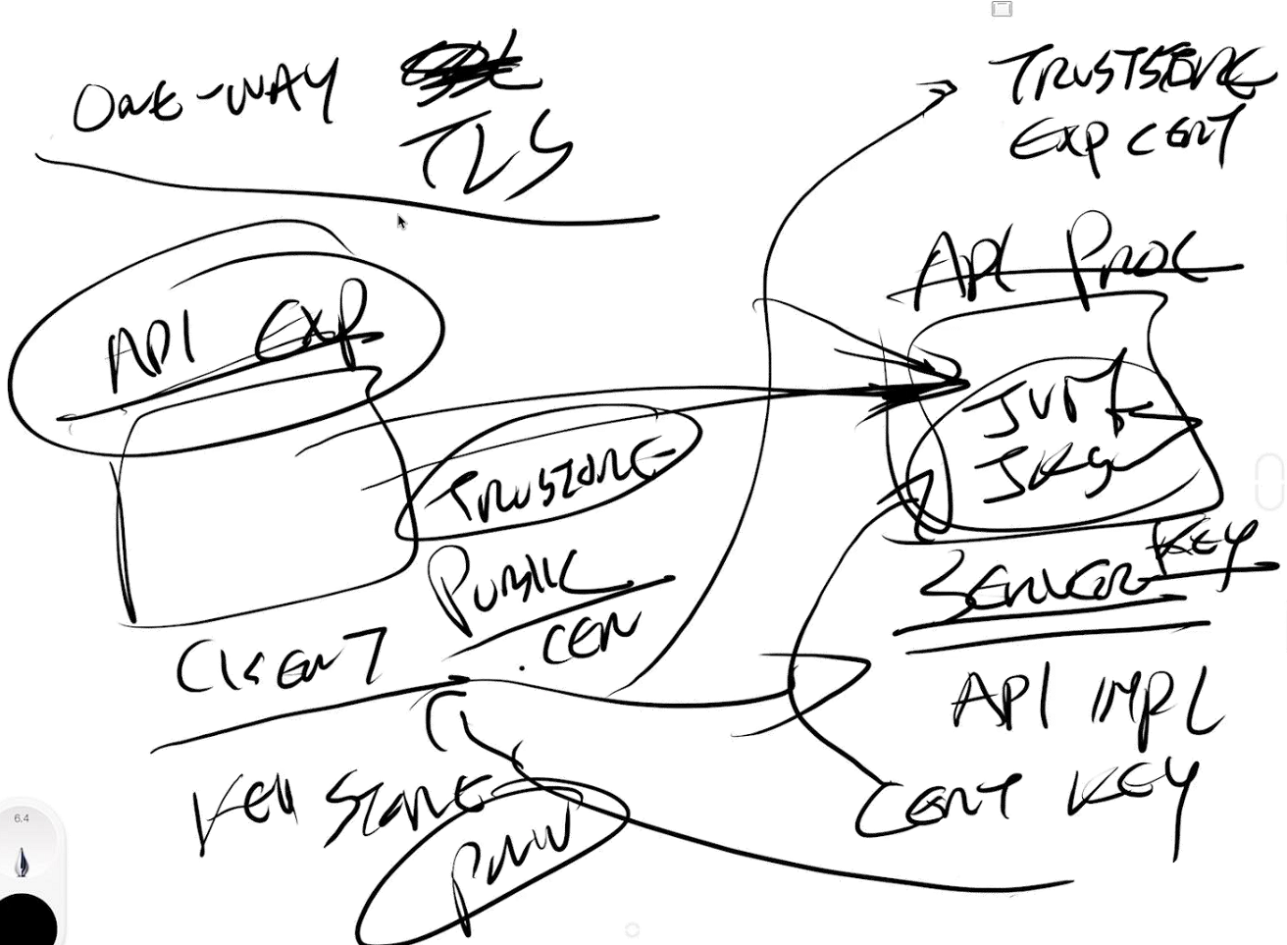

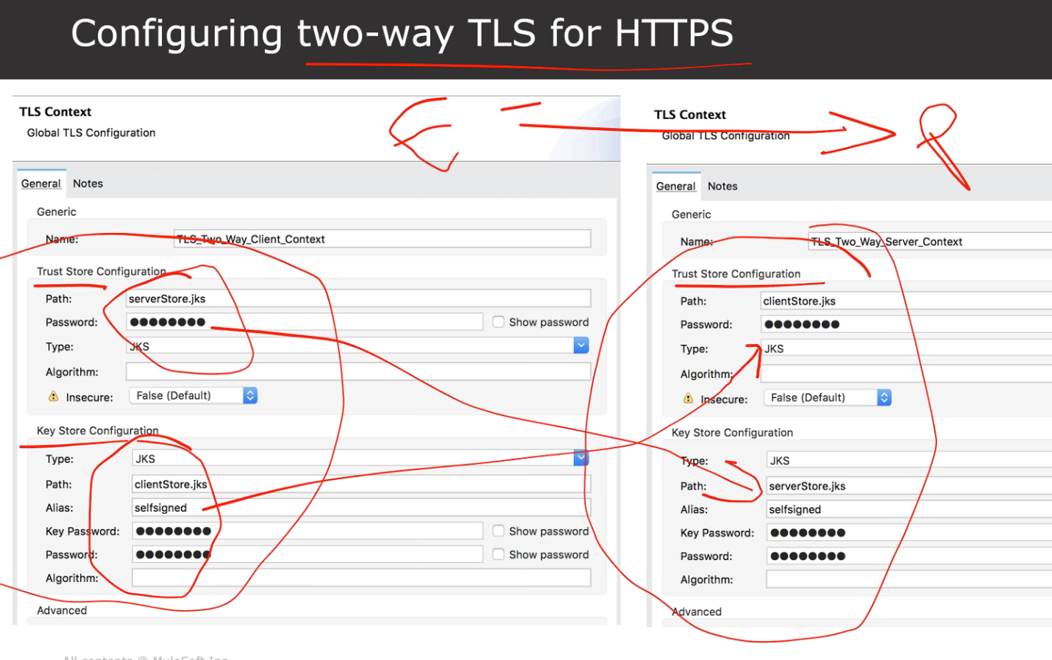

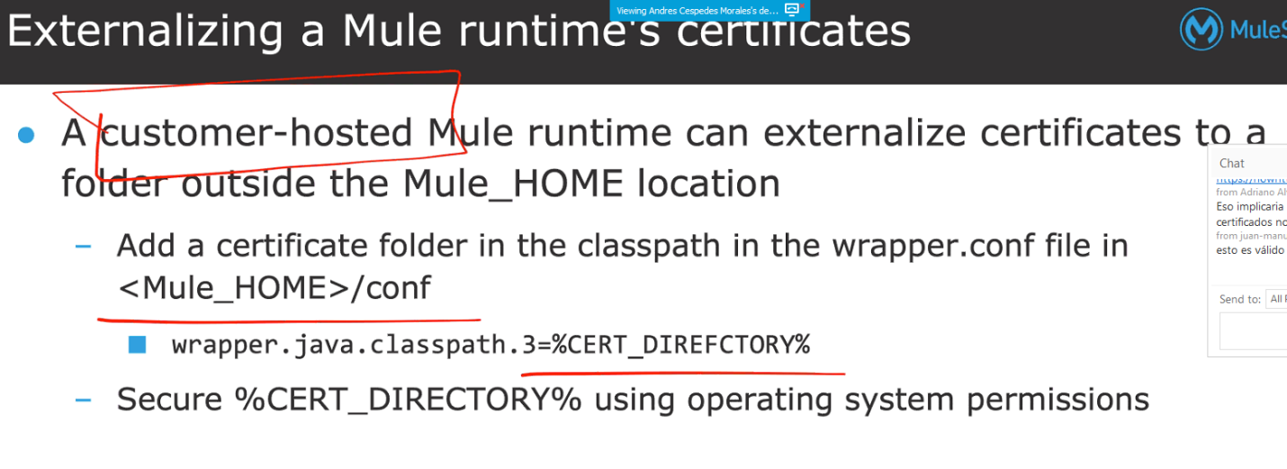

VPC:

Virtual prívate cloud: VLAN

Pensemos en el, en cloudhub

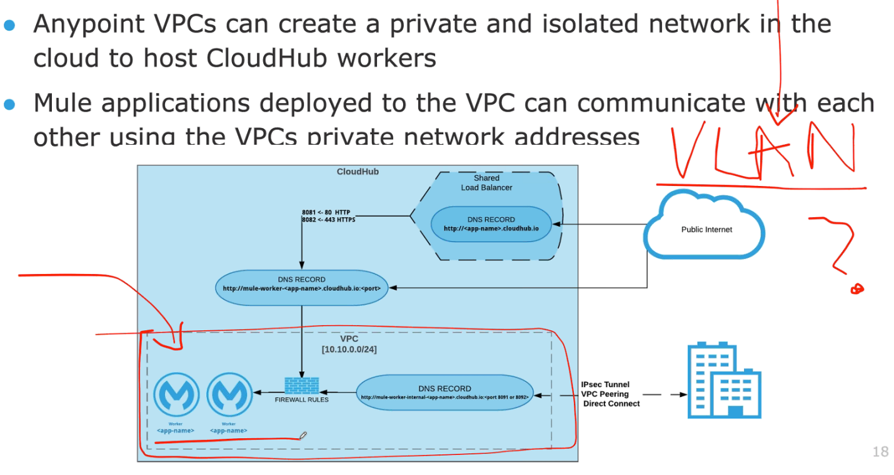

Balanceador de carga compartido

mule-worker-endpointAPP

DLBs dedicated load balancer

Se crea para una vpc, se puede configurar, puertos, reglas de firewall,

Normalmente van de la mano VPC y DLBs

Aws

Public internet inseguro evidentemente

Ipsec tunnel: vpn con protocolo de encriptamiento a través de internet. Recomendado para una comunicación cloud-onprem

Amazon Direct Connec: conectar red on prem con vpc a través de la infra de amazon, mas rapido.

VPC Peering: Amazon vpc to cloudhub

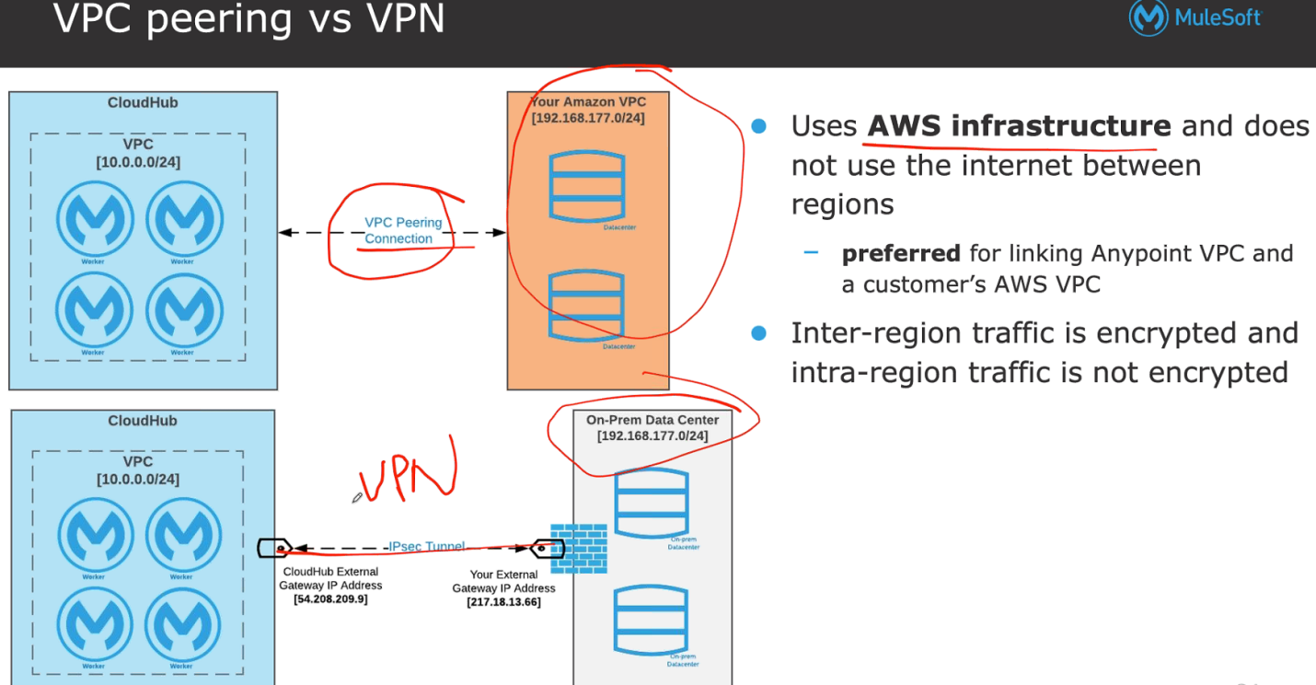

En las vpn tenemos un regla, hay q indicar el tamaño de la red: VPC Sizing

CIDR block: ip/mask (16-24) se reservan

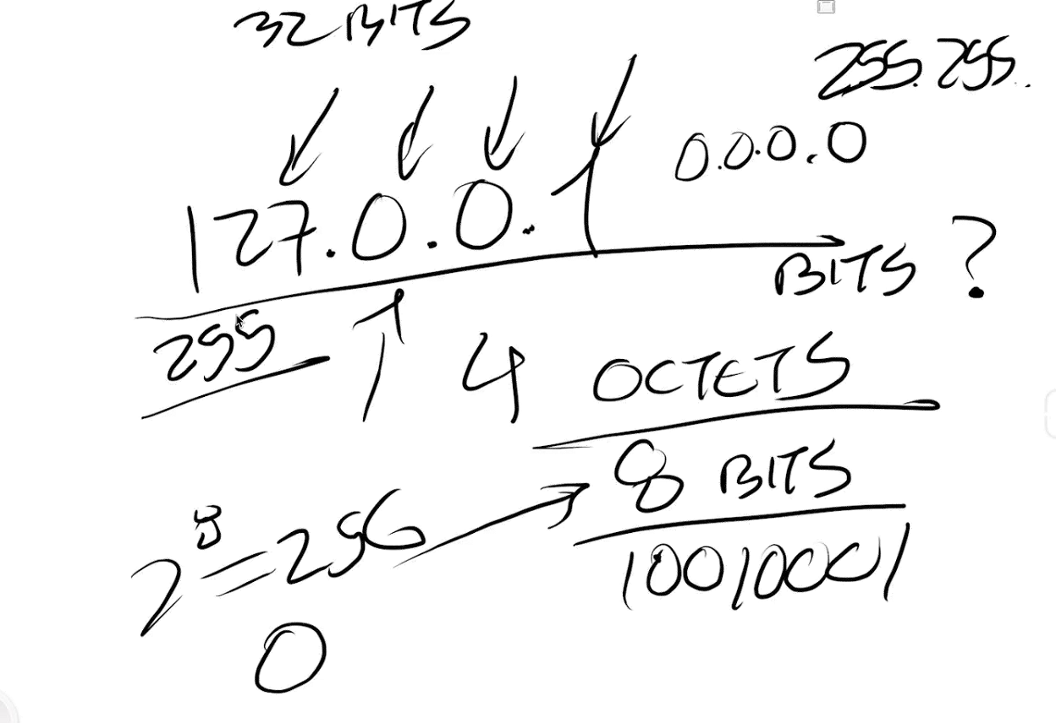

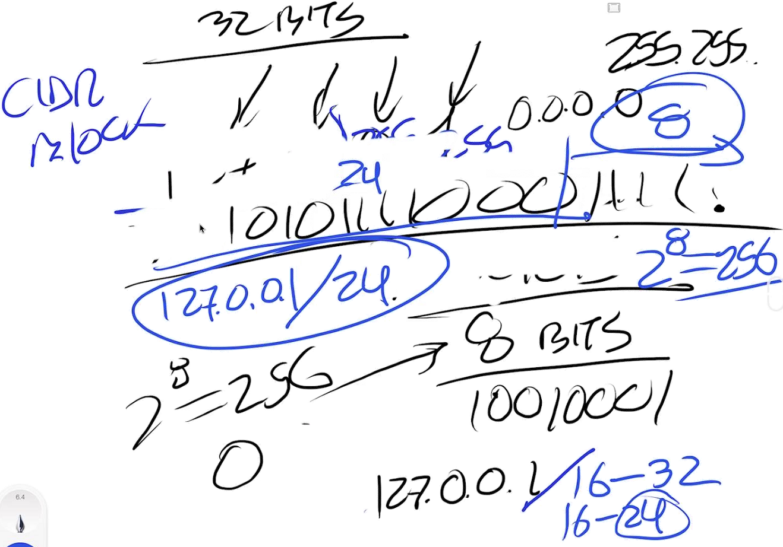

Quedarnos sin ip es un problema grave

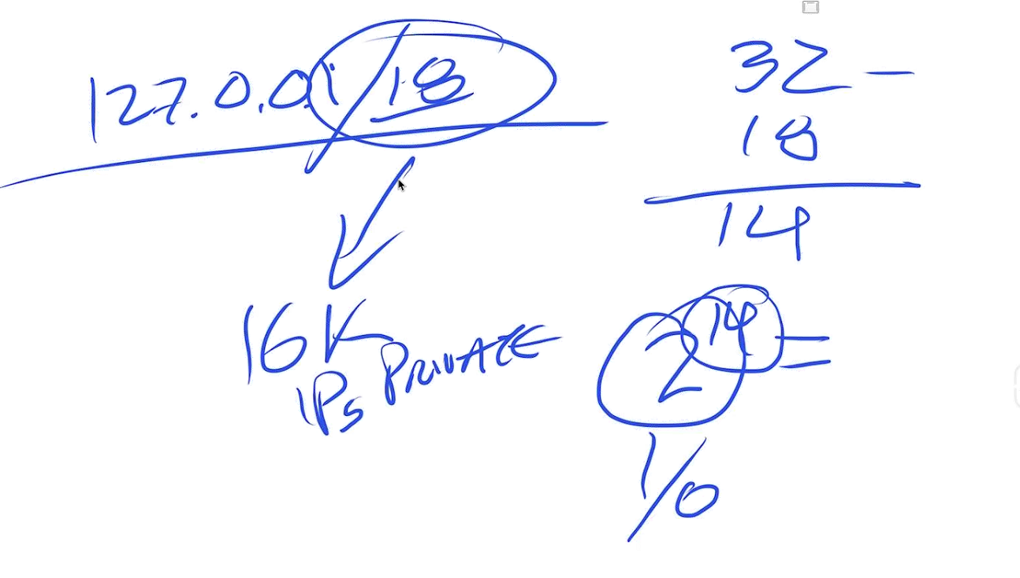

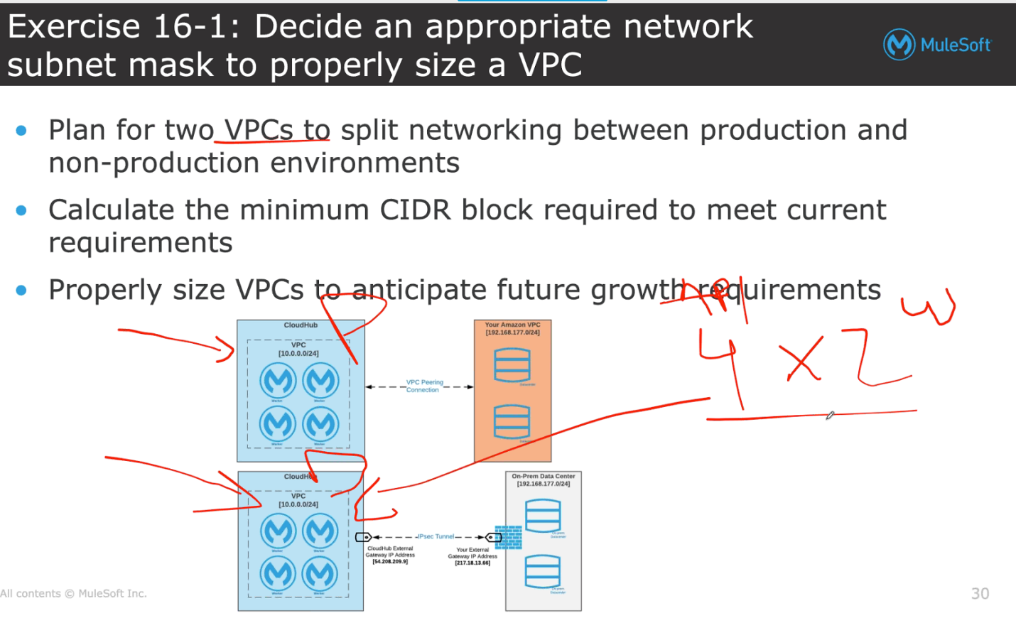

10.0.0.0/24

16 ip- al menos 32

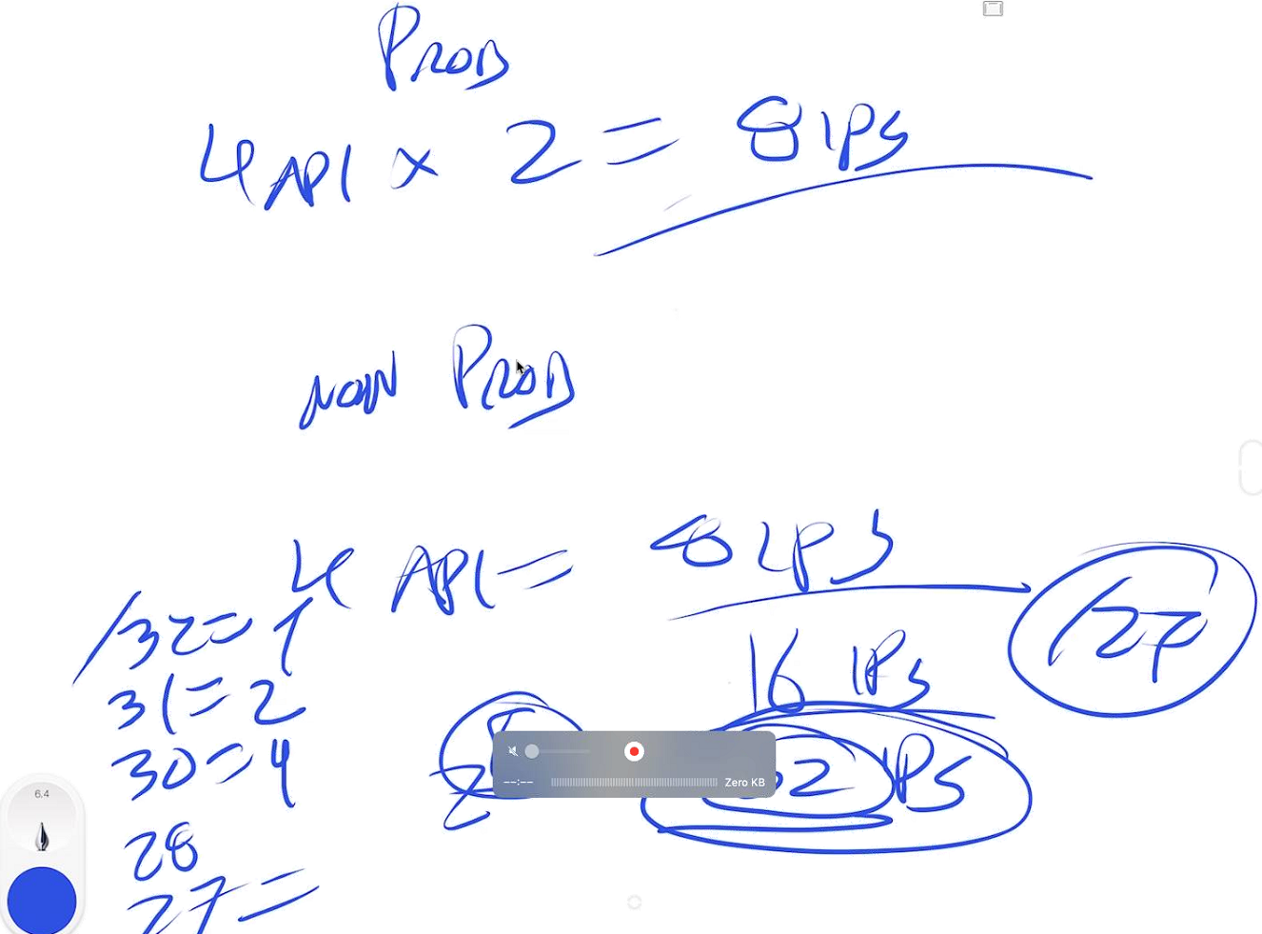

**Modulo 14:** performance, parámetros de configuración en los diferentes componentes

**Cierre del curso**

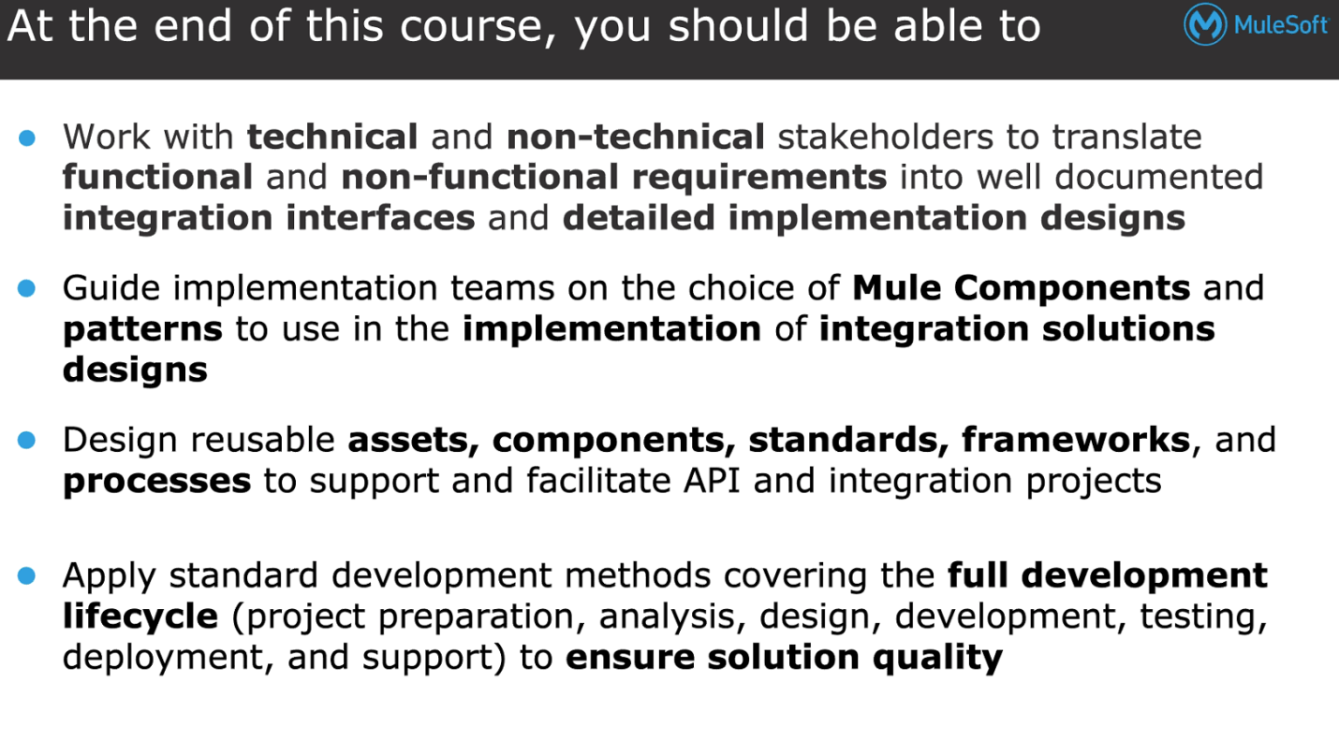

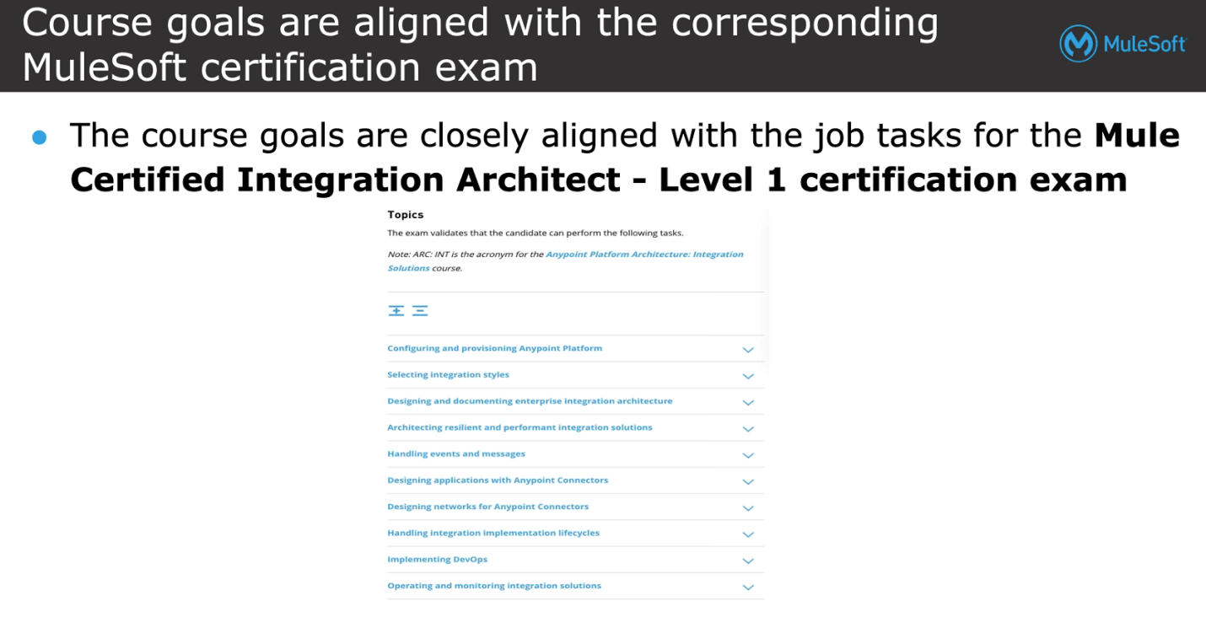

Student slides y student manual

Review exam topics

Quiz de practica

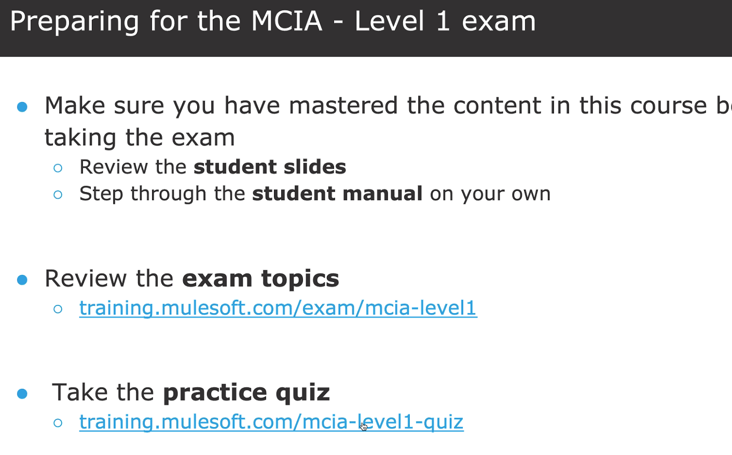

**Cloud guru (simuladores de otras tecnologías, tal vez hay de mule)**